TUẦN 10 Thứ Hai /11/ 11 / 2024
MÔN:TIẾNG VIỆT
CHỦ ĐIỂM: YÊU THƯƠNG, CHIA SẺ
Bài 06: BẢY SẮC CẦU VỒNG
I. YÊU CẦU CẦN ĐẠT:
1. Năng lực đặc thù.
- Đọc thành tiếng trôi chảy toàn bài. Phát âm đúng các từ ngữ có âm, vẫn, thanh mà HS địa phương dễ viết sai, VD: say sưa, lên tiếng, xanh lục, xanh lam, vi ô lết hiện lên... (MB); hoạ sĩ, phong cảnh, vẽ dở, nổi tiếng, tranh cãi, sắc biếc, vi ô lét, vut tạnh, rực rỡ,... (MT, MN). Ngắt nghỉ hơi đúng; bước đầu phân biệt được lời nhân vật trong đối thoại và lời người kể chuyện để đọc với giọng phủ hợp.
- Hiểu nghĩa của các từ ngữ trong bài. Hiếu nội dung và ý nghĩa của bải (mỗi
người không nên kiêu căng, chi nghĩ đến riêng minh; cần đoàn kết, chan hoả để
cùng làm cho nhau thêm đẹp và toả sáng trong cộng đồng).
- Biết mở rộng vốn tử ngữ i đặc điểm, bước đầu sử dụng từ chỉ đặc điểm của hoạt động trong câu; nắm được các từ có nghĩa giống nhau để sử dụng trong giao tiếp.
- Phát triển năng lực văn học:
- Yêu thích những màu sắc, hình ảnh đẹp (về cầu vồng), những từ ngữ gợi tả,
gợi cảm.
- Cảm nhận được vẻ đẹp của tỉnh đoàn kết, yêu thương qua hình ảnh có ý nghĩa: cầu vồng.
2. Năng lực chung.
- Năng lực tự chủ, tự học: lắng nghe, đọc bài và trả lời các câu hỏi; tìm đúng các dấu hiệu của đoạn văn
- Năng lực giải quyết vấn đề và sáng tạo: tham gia trò chơi, vận dụng.
- Năng lực giao tiếp và hợp tác: tham gia đọc trong nhóm.
3. Phẩm chất.
- Phẩm chất nhân ái: Biết sống vui vẻ, cùng đoàn kết và giúp đỡ lẫn nhau để tiến bộ, tránh kiêu căng, chỉ nghĩ đến riêng minh.
- Phẩm chất chăm chỉ: Chăm chỉ đọc bài, trả lời câu hỏi.
- Phẩm chất trách nhiệm: Giữ trật tự, học tập nghiêm túc.
II. ĐỒ DÙNG DẠY HỌC
- Kế hoạch bài dạy.
- SGK và các thiết bị, học liệu phụ vụ cho tiết dạy.

III. HOẠT ĐỘNG DẠY HỌC
TG | Hoạt động của giáo viên |  | Hoạt động của học sinh
5’ | 1. Khởi động
 | - GV giới thiệu chủ điểm và cùng chia sẻ với HS Chủ đề Cộng đồng nói về quan hệ giữa mọi người và các hoạt động trong xã hội. Bài 6 có tên gọi Yêu thương, chia sẻ nói về tình cảm yêu thương,  đoàn kết, đùm bọc lẫn nhau giữa những người trong cộng đồng.  GV yêu cầu HS nối tiếp nhau đọc BT 1 (Chia sẻ)  Yêu cầu HS quan sát hình ảnh, thảo luận nhóm đôi theo YC của BT 1  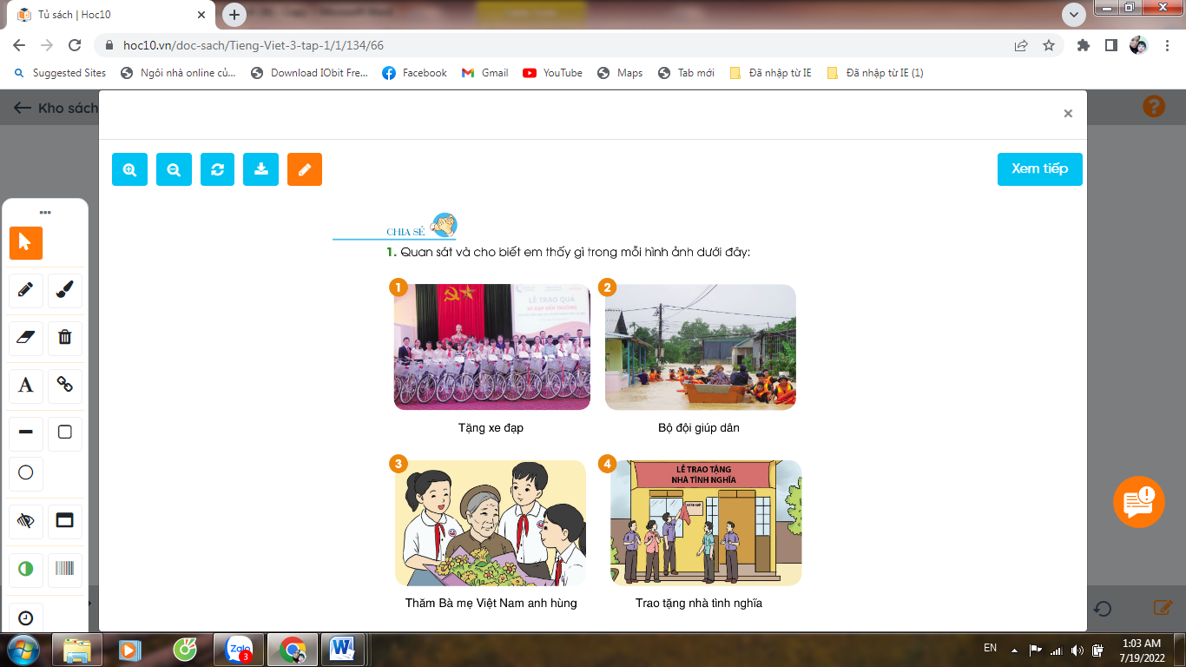  Gọi đại diện các nhóm lần lượt trình bày trước lớp về từng ảnh  - GV Nhận xét, tuyên dương.  - Yêu cầu HS trao đổi nhóm BT2 trả lời câu hỏi:  a) Các hình ảnh trên nói lên điều gì tốt đẹp trong cuộc sống?  b) Vì sao mọi người trong cộng đồng cần yêu thương, giúp đỡ lẫn nhau?  GV chốt lại: Nói về truyền thống cưu mang, đùm bọc lẫn nhau lúc khó khăn, hoạn nạn; biết ơn những người có công với nước,...).  - GV dẫn dắt vào bài mới: Tình thương yêu, đoàn kết của những người cùng sống trong một cộng đồng được thể hiện qua bài đọc hôm nay: Bảy sắc cầu vồng. | - HS quan sát tranh, lắng nghe ý nghĩa chủ điểm: YÊU THƯƠNG, CHIA SẺ  HS trả lời:  (1) Hình ảnh 1 (Tặng xe đạp): Lễ trao tặng xe đạp cho những HS khó khăn,không có phương tiện đến trường.  (2) Hình ảnh 2 (Bộ đội giúp dân): Các chú bộ đội đang giúp dân chạy lụt (dùngthuyền chở dân thoát khỏi vùng nước ngập,...).  (3) Hình ảnh 3 (Thăm Bà mẹ Việt Nam anh hùng): Các bạn nhỏ đến thăm một Bà mẹ Việt Nam anh hùng. (GV giải thích: Bà mẹ Việt Nam anh hùng là một danh hiệu cao quý để tôn vinh những bà mẹ có nhiều người thân như chồng, con, cháu...hi sinh cho đất nước).  (4) Hình ảnh 4 (Trao tặng nhà tình nghĩa): Nhà tình nghĩa thường được trao tặng cho người có công với nước, người có hoàn cảnh khó khăn. (Mọi người đang vui vẻ chứng kiến Lễ trao tặng nhà tình nghĩa...).  - HS lắng nghe.  +Nói về truyền thống cưu mang, đùm bọc lẫn nhau lúc khó khăn, hoạn nạn; biết ơn những người có công với nước,...  + Vì mọi người trong cộng đồng là đồng bào, là hàng xóm láng giềng của nhau; vì yêu thương, giúp đỡ lẫn nhau là đạo lí làm người, giúp mỗi người có thêm nghị lực vươn lên trong cuộc sống,...)  Lắng nghe
35’ | 2. Khám phá.
 | * Hoạt động 1: Đọc thành tiếng.  - GV đọc mẫu: Đọc diễn cảm, nhấn giọng ở những từ ngữ giàu sức gợi tả, gợi cảm.  - GV HD đọc: giọng vui, sôi nổi và dí dỏm; đọc phân biệt lời đốithoại của các nhân vật (thái độ kiêu căng) và lời người kể chuyện  - Gọi 1 HS đọc toàn bài.  - GV chia đoạn: (4 đoạn)  + Đoạn 1: Từ đầu đến vẽ dở.  + Đoạn 2: Tiếp theo cho đến bạn nhé!.  + Đoạn 3: Tiếp theo cho đến vi ô lét.  + Đoạn 4: Còn lại.  - GV gọi HS đọc nối tiếp theo đoạn.  - Luyện đọc từ khó: say sưa, xanh lam, vi ô lét, rực rỡ,…  - Luyện đọc câu: Thế là các màu quay ra tranh cãi/ xem màu nào đặc sắc nhất://màu xanh lục nói rằng mình là màu của cỏ cây, / thiên nhiên.  - GV kết hợp cho HS giải nghĩa từ  - Luyện đọc khổ thơ: GV tổ chức cho HS luyện đọc khổ thơ theo nhóm 4.  - GV nhận xét các nhóm.  * Hoạt động 2: Đọc hiểu.  - GV gọi HS đọc và trả lời lần lượt 4 câu hỏi trong sgk. GV nhận xét, tuyên dương.  - GV hỗ trợ HS gặp khó khăn, lưu ý rèn cách trả lời đầy đủ câu.  + Câu 1: Tìm các đoạn ứng với mỗi ý sau:  a) Cơn mưa bất ngờ./  b) Các màu tranh cãi. /  c) Cùng nắm tay nhau.  + Câu 2: Các màu tranh cãi về điều gì?  + Mỗi màu đưa ra lí lẽ gì để nói là mình đặc sắc nhất?  + Câu 3: Trong bức tranh cầu vồng, các màu hiện lên như thế nào?  + Câu 4: Câu chuyện trên nói với em điều gì?  Vì sao thích?  - GV mời HS nêu nội dung bài.  - GV Chốt: Mỗi người không nên kiêu căng, chi nghĩ đến riêng minh; cần đoàn kết, chan hoả để cùng làm cho nhau thêm đẹp và toả sáng trong cộng đồng. | Lắng nghe  - 1 HS đọc toàn bài.  - HS quan sát  - HS đọc nối tiếp đoạn.  - HS đọc từ khó.  - 2-3 HS đọc câu.  - HS đọc từ ngữ:  + Càu nhàu: Nói lẩm bẩm, tỏ ý không hài lòng.  + Đặc sắc: Có những nét riêng, hay, đẹp, khác thường.  + Đằm thắm: Đậm đà, khó phai nhạt.  - HS luyện đọc theo nhóm 4.  - HS trả lời lần lượt các câu hỏi:  + Ý a – Đoan “Một hoạ sĩ đang say sưa... đang vẽ dở.”; Ý b – Đoạn “Bị mưa làm ướt... hoa vi ô ét.”; Ý c – Đoạn còn lại.  + Từ chỗ chê nhau mềm yếu, các màu quay sang tranh cãi xem màu nào đặc sắc nhất.  + màu xanh lục – màu của cây cỏ, thiên nhiên; xanh lam – màu của bầu trời; xanh dương – sắc biếc của đại  dương, sông suối; tím – vẻ đẹp đắm thắm giống hoa vi ô lét  + Các màu cùng bừng sáng; nắm tay nhau; rực rỡ hơn cả ngàn lần khi đứng một mình.  + HS trả lời  - 1 -2 HS nêu nội dung bài theo suy nghĩ của mình.
20’ | 3. Hoạt động luyện tập
 | 1. Tìm các từ chỉ màu sắc trong bài đọc  - GV yêu cầu HS đọc đề bài.  - GV giao nhiệm vụ làm việc nhóm 2  - GV mời đại diện nhóm trình bày.  - GV mời các nhóm nhận xét.  - GV nhận xét tuyên dương.  2. Sắp xếp các từ sau thành cặp từ có nghĩa giống nhau.  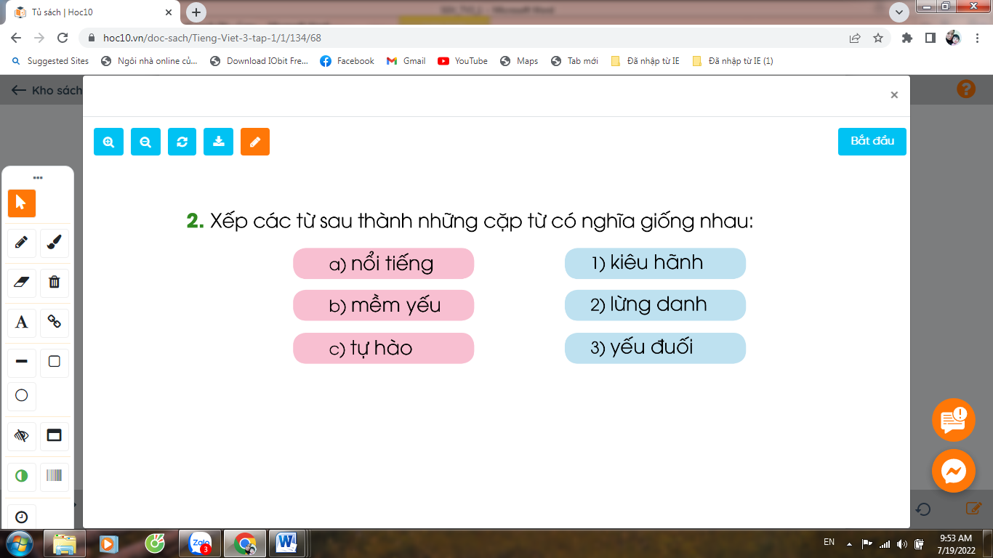  - GV yêu cầu HS đọc đề bài.  - GV tổ chức trò chơi (theo nhóm 6) mỗi em 1 thẻ từ, tìm với bạn trong nhóm để thành cặp từ có nghĩa giống nhau. Nhóm nào ghép nhanh và đúng sẽ chiến thắng.  - GV mời HS khác nhận xét.  - GV nhận xét tuyên dương, chốt lại: nổi tiếng – lừng danh (a – 2); mềm yếu – yếu đuối (b – 3); tự hào – kiểu hành (c — 1) |  | - 1-2 HS đọc yêu cầu bài.  - HS làm việc nhóm 2, thảo luận và trả lời câu hỏi.  - Đại diện nhóm trình bày:  Các từ chỉ màu sắc trong bài đọc : đỏ, da cam, vàng, xanh lục, xanh lam, xanh dương, tim, vàng rực.  - Đại diện các nhóm nhận xét.  - 1-2 HS đọc yêu cầu bài.  - HS chơi trò chơi.  - HS nhận xét  - Lắng nghe
10’ | 4. Vận dụng.
 | - GV tổ chức Trò chơi vui “Trái tim yêu thương”  - GV chia lớp thành 3 đội chơi.  - Cách chơi: Trên bảng cô có các hình ảnh thể hiện tình yêu thương, và những hành động chưa có tình yêu thương, nhiệm vụ của 3 đội đi qua con đường yêu thương lên tìm và gắn trái tim yêu thương của đội mình vào những hình ảnh thể hiện tình yêu, và trái tim màu đen giành cho hình ảnh không có tình yêu thương.  - Luật chơi: mỗi bạn chỉ được tìm và gắn một trái tim tương ứng một hình ảnh ở mỗi lần chơi. Đội nào gắn đúng và được nhiều nhất đội đó sẽ chiến thắng.  - Nhận xét- Tuyên dương  - Nhắc nhở các em cần biết đoàn kết, giúp đỡ nhau trong học tập.  - Nhận xét tiết học, dặt dò bài về nhà. |  |  | - HS tham gia tham gia chơi.  - Lắng nghe, rút kinh nghiệm.
IV. ĐIỀU CHỈNH SAU BÀI DẠY:
TUẦN 10 Thứ Hai / 11 /11 /2024
MÔN:TOÁN
BÀI 29: EM ÔN LẠI NHỮNG GÌ ĐÃ HỌC
I. YÊU CẦU CẦN ĐẠT:
1. Năng lực đặc thù:
- Ôn lại quy tắc thêm vào ( hoặc bớt đi ) một số đơn vị vào một số, gấp một số lên một số lần, giảm một số đi một số lần và giải bài toán bằng một phép tính nhân.
- Ước lượng cân nặng của một số vật.
- Phát triển năng lực lập luận, tư duy toán học và năng lực giao tiếp toán học
2. Năng lực chung.
- Năng lực tự chủ, tự học: Chủ động học tập, tìm hiểu nội dung bài học. Biết lắng nghe và trả lời nội dung trong bài học.
- Năng lực giải quyết vấn đề và sáng tạo: tham gia tích cực trò chơi, vận dụng.
- Năng lực giao tiếp và hợp tác: Thực hiện tốt nhiệm vụ trong hoạt động nhóm.
3. Phẩm chất.
- Phẩm chất nhân ái: Có ý thức giúp đỡ lẫn nhau trong hoạt động nhóm để hoàn thành nhiệm vụ.
- Phẩm chất chăm chỉ: Chăm chỉ suy nghĩ, trả lời câu hỏi; làm tốt các bài tập.
- Phẩm chất trách nhiệm: Giữ trật tự, biết lắng nghe, học tập nghiêm túc.
II. ĐỒ DÙNG DẠY HỌC
- Kế hoạch bài dạy.
- SGK và các thiết bị, học liệu phục vụ cho tiết dạy.
- Bảng phụ ghi nội dung bài tập 4, tranh vẽ nội dung bài tập 6.

III. HOẠT ĐỘNG DẠY HỌC
TG | Hoạt động của giáo viên | Hoạt động của học sinh
5’ | 1. Khởi động: Trò chơi: “ Truyền điện ”
 | - GV tổ chức trò chơi để khởi động bài học.  Ví dụ:  + Câu 1: Gấp 3 lên 4 lần được mấy?  + Câu 2: Giảm 48 đi 6 lần được mấy?  - GV Nhận xét, tuyên dương.  - GV dẫn dắt vào bài mới | - HS tham gia trò chơi  + Trả lời: 3 x 4 = 12  + Trả lời: 48 : 6 = 8  - HS lắng nghe.
25’ | 2. Luyện tập:
 | Bài 4. Số? (Làm việc cá nhân)  a) GV treo bảng phụ ghi nội dung bài tập 4 lên bảng lớp.  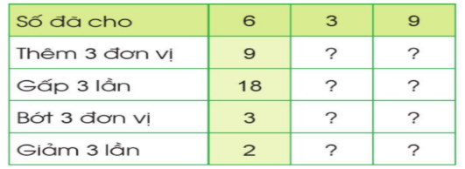  - Gọi 1 Hs đọc yêu cầu, cả lớp đọc thầm.  - Gọi 1 HS đọc to cột đầu tiên trong bảng.  - GV nêu câu hỏi, HS trả lời:  + Thêm 3 đơn vị vào số đã cho, ta làm thế nào?  + Gấp 3 lần số đã cho, ta làm thế nào?  + Bớt 3 đơn vị ở số đã cho, ta làm thế nào?  + Giảm 3 lần số đã cho, ta làm thế nào?  - Gọi 2 HS lên bảng lớp làm bài, cả lớp làm bài vào vở.  - Gọi HS nhận xét, bổ sung.  - GV nhận xét, tuyên dương.  Đáp án:  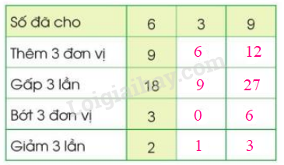  Bài 5: (Làm việc chung cả lớp)  - Gọi 2 Hs đọc bài toán, cả lớp đọc thầm.  - Bài toán cho biết gì?  - Bài toán hỏi gì?  - Muốn biết chú Nam vắt được tất cả bao nhiêu lít sữa bò, ta làm thế nào?  - Gọi 1 HS lên bảng làm bài, cả lớp làm vào vở.  - Gọi HS nhận xét, bổ sung.  - GV nhận xét, tuyên dương.  Bài giải  Bác Nam vắt được tất cả số lít sữa là  8 x 5 = 40 (lít)  Đáp số: 40 lít | - HS quan sát  - 1 Hs đọc to yêu cầu trước lớp, cả lớp đọc thầm.  - 1 Hs đọc to trước lớp, cả lớp đọc thầm.  - HS trả lời, HS khác lắng nghe, nhận xét.  + … lấy số đó cộng 3.  + … lấy số đó nhân 3.  + … lấy số đó trừ 3.  + … lấy số đó chia 3.  - 2 HS lên bảng lớp làm bài, cả lớp làm bài vào vở.  - HS nhận xét, bổ sung.  - HS chú ý lắng nghe.  - HS đọc bài.  - Vắt được: 5 xô  Mỗi xô: 8 l sữa  - Tất cả: … l sữa?  - Lấy số lít sữa bò ở mỗi xô nhân với số xô vắt được.  - HS làm bài.  - HS nhận xét, bổ sung.  - HS chú ý lắng nghe.
5’ | 3. Vận dụng.
 | Bài 6. (Làm việc chung cả lớp)  - GV treo tranh vẽ nội dung bài tập 6 lên bảng lớp.  Ước lượng rồi nêu cân nặng phù hợp với mỗi trường hợp sau:  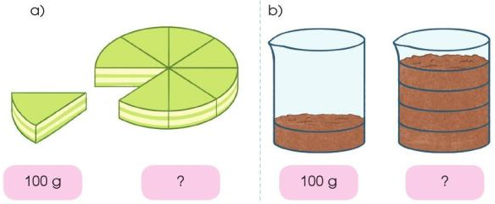  - Gọi 1 Hs đọc yêu cầu, cả lớp đọc thầm.  - Yêu cầu HS xác định cân nặng của một phần bánh và đếm số phần bằng nhau của chiếc bánh.  - Ước lượng cân nặng của chiếc bánh.  - Hs làm việc cặp đôi.  - HS chia sẻ trước lớp.  - HS nhận xét, bổ sung.  - GV nhận xét tuyên dương và kết luận.  - GV yêu cầu HS liên hệ, chia sẻ về ước lượng trong cuộc sống hằng ngày. Khi ước lượng cũng cần có những điểm tựa tư duy, căn cứ vào những điều đã biết để đưa ra những ước lượng một cách hợp lí nhằm có những thông tin nhanh.  - GV tổng kết, nhận xét tiết học. Dặn dò bài về nhà. | - HS quan sát.  - HS đọc yêu cầu.  a) Chiếc bánh được chia thành 8 phần bằng nhau. Mỗi phần bánh nặng 100 g.  Vậy chiếc bánh nặng khoảng 800 g.  b) Chiếc cốc đựng 4 phần bột bằng nhau. Mỗi phần nặng 100 g.  Vậy chiếc cốc chứa khoảng 400 g.  - HS chia sẻ.
IV. ĐIỀU CHỈNH SAU BÀI DẠY:
Thứ Hai / 11 / 11 / 2024
MÔN:MĨ THUẬT
BÀI 5: HÌNH DÁNG CƠ THỂ EM (2 tiết)
I. MỤC TIÊU BÀI HỌC
I. Năng lực mĩ thuật
Bài học giúp HS đạt được một số yêu cầu sau:
– Nhận biết được hình dáng cơ thể người và liên hệ với một số hình cơ bản; phân biệt dáng người tư thế tĩnh và tư thế động.
– Bước đầu biết sử dụng hình cơ bản để tạo được dáng người ở tư thế tĩnh và động theo ý thích.
– Trưng bày và chia sẻ được cảm nhận về sản phẩm dáng người động của mình, của bạn.
2. Năng lực chung và năng lực đặc thù khác
Bài học góp phần hình thành, phát triển ở HS một số NL chung và NL tính toán, NL thể chất thông một số biểu hiện như: Vận dụng kiến thức về tỉ lệ, hình học phẳng dạng cơ bản trong môn toán để thực hành, tạo sản phẩm; sử dụng công cụ an toàn; có ý thức và hành động bảo vệ sức khỏe cho mình và mọi người…
3. Phẩm chất
Bài học góp phần bồi dưỡng ở học sinh đức tính chăm chỉ, trách nhiệm, lòng nhân ái, như: Chuẩn bị được một số vật liệu, dụng cụ để thực hành tạo sản phẩm; Yêu quý bản thân và chăm chỉ tập thể dục nâng cao sức khỏe; biết giữ vệ sinh cá nhân và lớp học trong và sau khi thực hành; tôn trọng cách tạo dáng người tư thế động của bạn bè…
II. ĐỒ DÙNG, THIẾT BỊ DH
- HS: Giấy màu, màu vẽ, bút chì, tẩy….
- GV: Máy tính, máy chiếu, các hình ảnh liên quan đến nội dung bài học, nhạc bài hát “ Ồ sao bé không lắc’’. Giấy màu, màu vẽ, bút chì,…
III. CÁC HOẠT ĐỘNG DẠY HỌC CHỦ YẾU

TG | Hoạt động của GV | HĐ của HS
5’ | 1. Quan sát, nhận biết (khoảng 7 phút):
 | 1.1. Giới thiệu dáng người tư thế tĩnh và động (Sử dụng hình 1 và 2, SGK, tr.21):  - Yêu cầu HS quan sát, thảo luận, trả lời câu hỏi: Chỉ ra sự khác nhau về tư thế dáng người ở hình 1 và hình 2?  - Thực hiện đánh giá…  - Tổ chức Hs trải nghiệm: Tạo dáng người tư thế tĩnh và động  - Tóm tắt … | - Thảo luận: Nhóm đôi  - Trả lời câu hỏi  - Nhận xét trả lời của bạn và bổ sung.  - Một số HS lên tạo dáng tư thế tĩnh và động; các bạn khác chia sẻ, nhận xét, bổ sung.
 | 1.2. Giới thiệu đặc điểm hình dáng bên ngoài cơ thể người và liên hệ với một số hình cơ bản (sử dụng hình 3 và 4, SGK, tr.21):  - Yêu cầu quan sát, trả câu hỏi: Chỉ ra các hình cơ bản ở hình 3 tương ứng với mỗi bộ phận chính của hình dáng bên ngoài cơ thể người, kết hợp với hình 4?  - Tổ chức Hs chia sẻ, nhận xét, bổ sung câu trả lời.  - Nhận xét chia sẻ của HS và giới thiệu rõ hơn đặc điểm một số bộ phận chính của hình dáng bên ngoài của cơ thể người tương ứng với hình cơ bản như: đầu có dạng hình tròn; cổ thân, tay, chân có dạng hình chữ nhật...  - Tóm tắt và chốt kiến thức: Sử dụng câu chốt trong SGK. | - Quan sát, thảo luận, trả lời câu hỏi  - Nhận xét, bổ sung câu trả lời của bạn.  - 4 HS thể hiện cho cả lớp đoán về dáng mình tạo. (Dáng tĩnh và dáng động)  - Các HS không tham gia trải nghiệm: Quan sát, trả lời, nhận xét, bổ sung.
23’ | 2. Thực hành, sáng tạo (khoảng 22 phút):
 | 2.1. Tạo dáng người tư thế đứng yên (dáng tĩnh) và tư thế động  a. Tổ chức HS quan sát video và yêu cầu HS nêu các bước tạo hình dáng tĩnh.  - Nhận xét câu trả lời, bổ sung của Hs, kết hợp trình chiếu các hình 1, 2, 3 (SGK, trang 22) và giới thiệu rõ hơn các - Kích thích HS hứng thú với tạo dáng người tư thế động từ dáng người tư thế tĩnh vừa vẽ. | - Quan sát  - Thảo luận nhóm 4 và nêu cách thực hành  - Nhận xét trả lời của bạn và bổ sung  - Quan sát, nghe Gv hướng dẫn thực hành. Có thể nêu câu hỏi
 | b. Tổ chức HS quan sát video và yêu cầu HS nêu các bước tạo hình dáng động  - Nhận xét câu trả lời, bổ sung của Hs, kết hợp trình chiếu các hình 1, 2, 3, 4 (SGK, trang 22) và giới thiệu, thị phạm một số thao tác - Giới thiệu thêm một số sản phẩm dáng người tư thế động khác nhau, gợi mở HS chia sẻ. | - Quan sát video  - Nêu các bước thực hành  - Nhận xét trả lời của bạn và bổ sung  - Quan sát, nghe Gv thị phạm, giới thiệu. Có thể nêu câu hỏi
 | 2.2. Tổ chức HS thực hành, thảo luận  - Giao nhiệm vụ tiết 1 cho HS:  + Thực hành: Vẽ tạo dáng tĩnh và cắt, sắp xếp tạo dáng động theo ý thích.  + Quan sát các bạn trong nhóm và trao đổi, chia sẻ về ý tưởng tạo dáng động của mình, hỏi ý tưởng của bạn…  - Quan sát HS thực hành, trao đổi…  - Gợi mở HS: Có thể vẽ thêm hình ảnh yêu thích (mây, trời chim, cây, hoa…) ở sản phẩm tạo hình dáng động. | - Thực hành tạo sản phẩm cá  nhân  - Quan sát, trao đổi với bạn trong nhóm
5’ | 3. Cảm nhận, chia sẻ
 | - Tổ chức HS trưng bày sản phẩm và quan sát, gợi mở nội dung HS nhận xét, chia sẻ.  - Tóm tắt, trao đổi chia sẻ của HS, nhận xét kết quả thực hành; gợi nhắc nội dung chính của tiết học và liên hệ bồi dưỡng phẩm chất… | - Trưng bày sản phẩm  - Quan sát các sản phẩm  - Chia sẻ cảm nhận
2’ | 4. Vận dụng
 | - Em có thể tự làm thêm một số sản phẩm dáng người từ chất liệu khác như: vẽ, nặn, xé dán...  - Nhắc Hs bảo quản sản phẩm và có thể mang sản phẩm làm ở nhà  đến lớp để tạo sản phẩm nhóm ở tiết 2. | Nghe, chia sẻ cách tạo thêm sản phẩm mĩ thuật tại nhà.
IV.ĐIỀU CHỈNH SAU TIẾT DẠY
TUẦN 10 Thứ Ba ngày 12 tháng 11 năm 2024
KẾ HOẠCH BÀI DẠY
MÔN:TIẾNG VIỆT
Bài 6: ÔN CHỮ VIẾT HOA: G, H
I. YÊU CẦU CẦN ĐẠT:
1. Năng lực đặc thù:
- Ôn luyện cách viết các chữ hoa G, H cỡ nhỏ và chữ thường cỡ nhỏ thông qua BT ứng dụng:
+ Viết tên riêng: Gành Hào,
+ Viết câu ứng dụng: Hoa thơm dù mọc bờ rào! Giỏ nam, giỏ bắc, hưởng nào
cũng thơm.
- Phát triển năng lực văn học: Hiểu câu ca dao ca ngợi vẻ đẹp tự nhiên luôn toả sáng trong mọi hoàn cảnh.
2. Năng lực chung.
- Năng lực tự chủ, tự học: lắng nghe, luyện tập viết đúng, đẹp và hoàn thành.
- Năng lực giải quyết vấn đề và sáng tạo: tham gia trò chơi, vận dụng.
- Năng lực giao tiếp và hợp tác: Biết nhận xét, trao đổi về cách viết các chữ hoa.
3. Phẩm chất.
- Phẩm chất chăm chỉ: Chăm chỉ luyện viết, rèn tính yêu nước, yêu thiên nhiên, tự hào về vẻ đẹp, về PC của con người.
- Phẩm chất trách nhiệm: Giữ trật tự, học tập nghiêm túc.
II. ĐỒ DÙNG DẠY HỌC.
- Kế hoạch bài dạy.
- SGK và các thiết bị, học liệu phụ vụ cho tiết dạy.

III. HOẠT ĐỘNG DẠY HỌC.
TG | Hoạt động của giáo viên | Hoạt động của học sinh
5’ | 1. Khởi động:
 | - GV tổ chức trò chơi để khởi động bài học.  Cho HS thi viết chữ hoa E, Ê  + GV nhận xét, tuyên dương.  - GV dẫn dắt vào bài mới | - HS tham gia trò chơi.  HS viết bảng con  - HS lắng nghe.
15’ | 2. Khám phá.
 | 2.1. Hoạt động 1: Luyện viết trên bảng con.  a) Luyện viết chữ hoa.  - GV dùng video giới thiệu lại cách viết chữ hoa G, H.  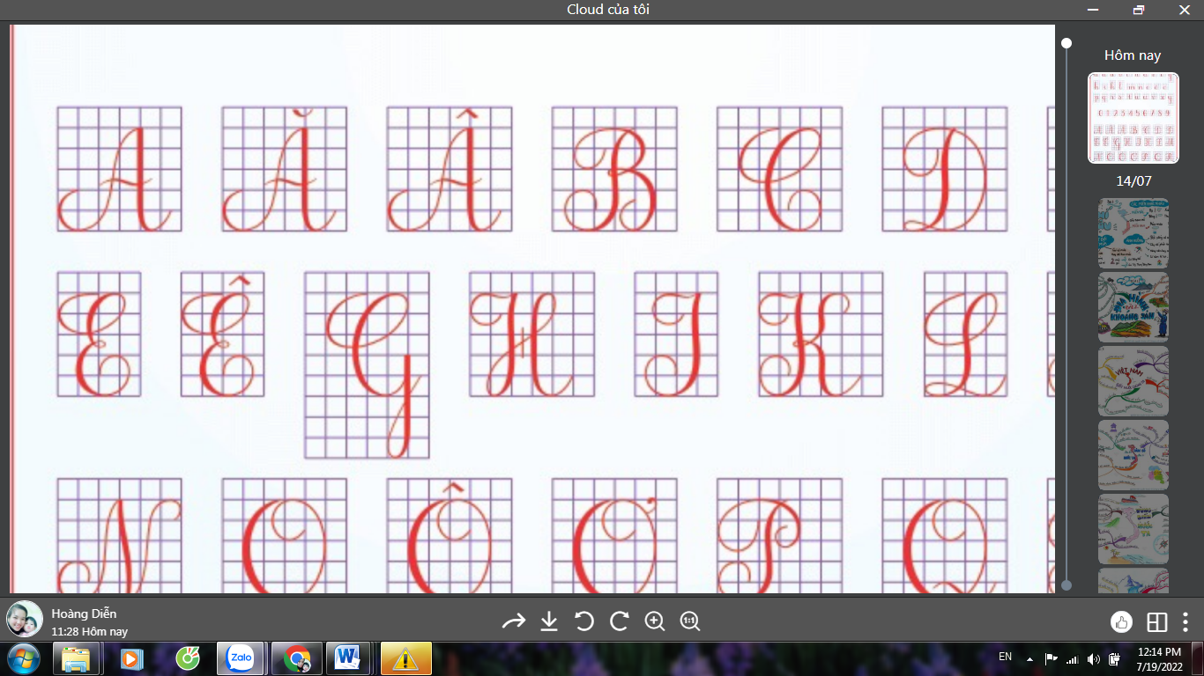  - GV mời HS nhận xét độ cao, độ rộng của từng con chữ.  - GV viết mẫu lên bảng.  - GV cho HS viết bảng con.  - Nhận xét, sửa sai.  b) Luyện viết câu ứng dụng.  * Viết tên riêng: Gành Hào  - GV giới thiệu: Gành Hào là địa danh nổi tiếng thuộc tỉnh Bạc Liêu. Gành (ghềnh) là chỗ lòng sông bị thu hẹp và nông, có đá lởm chởm chắn ngang, làm cho dòng nước dồn lại và chảy xiết.  - GV mời HS luyện viết tên riêng vào bảng con.  - GV nhận xét, sửa sai.  * Viết câu ứng dụng:  Hoa thơm dù mọc bờ rào  Gió nam, gió bắc, hướng nào cũng thơm.  - GV mời HS nêu ý nghĩa của câu tục ngữ trên.  - GV nhận xét bổ sung: ca ngợi vẻ đẹp tự nhiên của hoa và của mọi vật, mọi người luôn toả sáng trong mọi hoàn cảnh.  - GV mời HS luyện câu ứng dụng vào bảng con.  - GV nhận xét, sửa sai | - HS quan sát lần 1 qua video.  - HS quan sát, nhận xét so sánh.  - HS quan sát lần 2.  - HS viết vào bảng con chữ hoa G, H.  - HS lắng nghe.  - HS viết tên riêng trên bảng con: Gành Hào.  - HS trả lời theo hiểu biết.  - HS viết câu ứng dụng vào bảng con:  Hoa thơm dù mọc bờ rào  Gió nam, gió bắc, hướng nào cũng thơm.  - HS lắng nghe.
10’ | 3. Luyện tập.
 | - GV mời HS mở vở luyện viết 3 để viết các nội dung:  + Luyện viết chữ G,H.  + Luyện viết tên riêng: Gành Hào  + Luyện viết câu ứng dụng:  Hoa thơm dù mọc bờ rào  Gió nam, gió bắc, hướng nào cũng thơm.  - GV theo dõi, giúp đỡ HS hoàn thành nhiệm vụ.  - Chấm một số bài, nhận xét, tuyên dương. | - HS mở vở luyện viết 3 để thực hành.  - HS luyện viết theo hướng dẫn của GV  - Nộp bài  - Lắng nghe, rút kinh nghiệm.
5’ | 4. Vận dụng.
 | - GV tổ chức vận dụng để củng cố kiến thức và vận dụng bài học vào tực tiễn cho học sinh.  + Cho HS quan sát một số bài viết đẹp từ những học sinh khác.  + GV nêu câu hỏi trao đổi để nhận xét bài viết và học tập cách viết.  - Nhận xét, tuyên dương  - Nhận xét tiết học, dặt dò bài về nhà. | - HS tham gia để vận dụng kiến thức đã học vào thực tiễn.  - HS quan sát các bài viết mẫu.  + HS trao đổi, nhận xét cùng GV.  - Lắng nghe, rút kinh nghiệm.
IV. ĐIỀU CHỈNH SAU BÀI DẠY:

Thứ Ba /12/ 11/2024
MÔN:TOÁN
Bài 30: EM VUI HỌC TOÁN (T1)
I. YÊU CẦU CẦN ĐẠT:
1. Năng lực đặc thù:
Học xong bài này, HS sẽ được trải nghiệm các hoạt động:
- Củng cố kĩ năng thực hành nhân, chia (trong bảng)
- Nhận biết về $\frac{1}{2}; \frac{1}{3}; \frac{1}{4}; \frac{1}{5}; \frac{1}{6}; \frac{1}{7}; \frac{1}{8}; \frac{1}{9}$ (một phần mấy) thông qua việc tự thiết kế dụng cụ học tập (mang tính chất vừa học vừa chơi) hoặc thông qua việc tổ chức một trò chơi học tập.
2. Năng lực chung.
- Năng lực tự chủ, tự học: Chủ động học tập, tìm hiểu nội dung bài học. Biết lắng nghe và trả lời nội dung trong bài học.
- Năng lực giải quyết vấn đề và sáng tạo: tham gia tích cực vào hoạt động vận dụng.
- Năng lực giao tiếp và hợp tác: Thực hiện tốt nhiệm vụ trong hoạt động nhóm.
3. Phẩm chất.
- Phẩm chất nhân ái: Có ý thức giúp đỡ lẫn nhau trong hoạt động nhóm để hoàn thành nhiệm vụ.
- Phẩm chất chăm chỉ: Chăm chỉ suy nghĩ, trả lời câu hỏi; làm tốt các bài tập.
- Phẩm chất trách nhiệm: Giữ trật tự, biết lắng nghe, học tập nghiêm túc.
II. ĐỒ DÙNG DẠY HỌC
- Kế hoạch bài dạy.
- SGK và các thiết bị, học liệu phục vụ cho tiết dạy.
- Các tờ giấy màu hoặc giấy thủ công, kéo cắt giấy, hồ dán.

III. HOẠT ĐỘNG DẠY HỌC
TG | Hoạt động của giáo viên | Hoạt động của học sinh
5’ | 1. Khởi động:
 | - GV tổ chức cho HS hát 1 bài hát để khởi động bài học.  - GV nhận xét, tuyên dương.  - GV dẫn dắt vào bài mới | - HS hát  - HS lắng nghe.
25’ | 2. Luyện tập:
 | Bài 1: (Làm việc nhóm 4) Thiết kế dụng cụ học nhân, chia (trong bảng)  a) Thiết kế dụng cụ  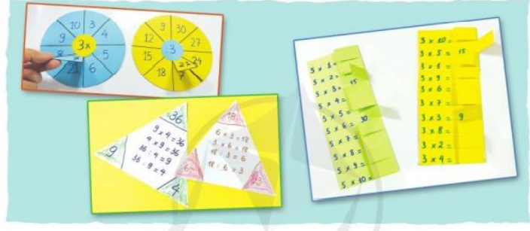  - Cho HS quan sát hình ảnh, trả lời câu hỏi: Em nhìn thấy gì trong ảnh?  - GV giới thiệu về 3 loại dụng cụ học nhân, chia.  - Cho HS thảo luận nhóm 4, đưa ra ý tưởng thiết kế một loại dụng cụ học nhân, chia  - HS thực hiện theo nhóm: Sử dụng các tờ giấy màu, kéo cắt giấy, hồ dán trên đó ghi các phép tính được thống nhất trong nhóm.  - Mỗi nhóm cử ra một người giám sát, nhận xét hoạt động của nhóm khác chẳng hạn (tính toán có đúng không, tính sáng tạo, tính thẩm mĩ của thiết kế).  - Gọi 1 số nhóm lên trưng bày và giới thiệu về sản phẩm của nhóm mình theo các tiêu chí:  + Tên dụng cụ  + Vật liệu làm ra dụng cụ  + Cách sử dụng dụng cụ  + Tác dụng, lợi ích của dụng cụ đó trong học tập  - Các nhóm khác nhận xét.  - GV tổng kết, tuyên dương các nhóm.  b) Thiết kế lời nhắn để nhắc các bạn chú ý khi thực hiện nhân, chia với số 0, số 1  - GV gọi 2-3 HS nhắc lại:  + Khi nhân hoặc chia một số bất kì với số 0  + Khi nhân hoặc chia một số bất kì với số 1  - Cho HS thảo luận nhóm 4, đưa ra ý tưởng và thiết kế lời nhắn để nhắc các bạn chú ý khi thực hiện nhân, chia với số 0, số 1.  - Gọi 1 số nhóm lên trưng bày và giới thiệu về sản phẩm của nhóm mình, các nhóm khác nhận xét.  - GV tổng kết, tuyên dương các nhóm.  Bài 2: (Làm việc nhóm 4) Góc sáng tạo “Một phần mấy của tôi”  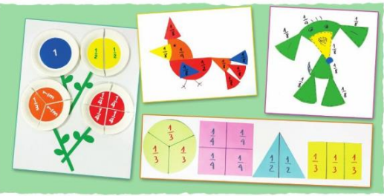  - Cho HS quan sát hình ảnh, trả lời câu hỏi:  ? Em nhìn thấy gì trong ảnh?  - GV giới thiệu về các hình ảnh sáng tạo và cách để tạo ra chúng.  - Cho HS thực hiện theo nhóm, sử dụng những tờ giấy màu sắc khác nhau để chia thành các phần bằng nhau, ghi một phần mấy vào từng phần rồi cắt rời để lắp ghép hình sáng tạo.  - HS thảo luận các ý tưởng lắp ghép, cùng nhau hoàn thành sản phẩm.  - Gọi 1 số nhóm trưng bày và giới thiệu sản phẩm của mình cho các nhóm khác xem. Các nhóm khác nhận xét.  - GV tổng kết, tuyên dương các nhóm.  - LƯU Ý: GV khuyến khích HS suy nghĩ, tìm tòi những ý tưởng sáng tạo, không quá phụ thuộc vào những hình đã có trong SGK; khuyến khích HS trình bày, giới thiệu sản phẩm rõ ràng, mạch lạc, có ý tưởng. Trong quá trình tương tác với các nhóm GV có thể đặt câu hỏi hoặc gợi ý để HS nhận ra “cái toàn thể”, nhận ra $\frac{1}{2}; \frac{1}{3}; \frac{1}{4}; \frac{1}{5};$ ... của toàn thể nào. Chẳng hạn, tuy cũng là $\frac{1}{2}$ nhưng $\frac{1}{2}$ hình tròn khác với $\frac{1}{2}$ hình vuông. | - HS quan sát, trả lời:  + Vòng tròn bảng nhân 3, chia 3  + Tam giác các phép tính nhân chia được tạo thành từ ba chữ số.  + Bảng nhân 5, bảng nhân 3  - HS lắng nghe  - HS thảo luận, lên ý tưởng  - HS làm việc  - Các nhóm lên chia sẻ về sản phẩm của nhóm mình.  - Nhận xét nhóm bạn  - Lắng nghe  - HS trả lời  + Khi nhân hoặc chia một số bất kì với số 0 thì kết quả đều bằng 0  + Khi nhân hoặc chia một số bất kì với số 1 thì kết quả đều bằng chính nó.  - HS làm việc nhóm  - Nhận xét nhóm bạn  - Lắng nghe  - HS quan sát, trả lời:  + Bông hoa tạo bởi các hình tròn có chia số phần.  + Con chim tạo bởi các hình tam giác có chia số phần.  + Con chó tạo bởi các hình tam giác có chia số phần.  + Hình tròn, hình vuông, hình tam giác, hình chữ nhật chia thành các phần bằng nhau.  - HS lắng nghe  - HS làm việc nhóm  - HS làm việc nhóm để hoàn thành sản phẩm  - Lắng nghe nhóm bạn giới thiệu và nhận xét.
5’ | 3. Vận dụng.
 | Giao HS về nhà sáng tạo thêm nhiều sản phẩm phục vụ học tập và giới thiệu những sản phẩm đó với người thân của mình.
IV. ĐIỀU CHỈNH SAU BÀI DẠY:

Thứ Tư / 12 / 11 /2024
MÔN:TOÁN
Bài 30: EM VUI HỌC TOÁN (TT)
I. YÊU CẦU CẦN ĐẠT:
1. Năng lực đặc thù:
Học xong bài này, HS sẽ được trải nghiệm các hoạt động:
- Củng cố kĩ năng thực hành nhân, chia (trong bảng) thông qua việc tổ chức một trò chơi học tập.
- Thực hành đo chiều cao và ghi số đo chiều cao bằng cách sử dụng các số đo với hai đơn vị đo thích hợp.
2. Năng lực chung.
- Năng lực tự chủ, tự học: Chủ động học tập, tìm hiểu nội dung bài học. Biết lắng nghe và trả lời nội dung trong bài học.
- Năng lực giải quyết vấn đề và sáng tạo: tham gia tích cực vào hoạt động vận dụng.
- Năng lực giao tiếp và hợp tác: Thực hiện tốt nhiệm vụ trong hoạt động nhóm.
3. Phẩm chất.
- Phẩm chất nhân ái: Có ý thức giúp đỡ lẫn nhau trong hoạt động nhóm để hoàn thành nhiệm vụ.
- Phẩm chất chăm chỉ: Chăm chỉ suy nghĩ, trả lời câu hỏi; làm tốt các bài tập.
- Phẩm chất trách nhiệm: Giữ trật tự, biết lắng nghe, học tập nghiêm túc.
II. ĐỒ DÙNG DẠY HỌC
- Kế hoạch bài dạy.
- SGK và các thiết bị, học liệu phục vụ cho tiết dạy.
- Thước dây để đo chiều cao; một quân xúc xắc (có thể tự làm bằng đất nặn hoặc bằng giấy).
III. HOẠT ĐỘNG DẠY HỌC
TG | Hoạt động của giáo viên |  | Hoạt động của học sinh
5’ | 1. Khởi động:
 | - GV tổ chức cho HS hát 1 bài hát để khởi động bài học.  - GV nhận xét, tuyên dương.  - GV dẫn dắt vào bài mới |  | - HS hát  - HS lắng nghe.
25’ | 2. Luyện tập:
 | Bài 3: (Làm việc nhóm 2) Chơi trò chơi “Gieo xúc xắc làm tính nhẩm”  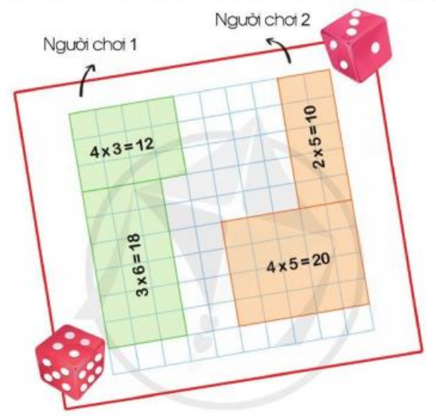  - GV nêu cách chơi, luật chơi  + Chuẩn bị hai quân xúc xắc, tờ giấy nháp có kẻ sẵn ô li hoặc lấy mặt sau tờ giấy thủ công đã có ô vuông hoặc có thể lấy bảng con có chia ô vuông để thực hiện trò chơi.  + Oẳn tù tì để chọn người chơi trước.  + Mỗi người chơi tung quân xúc xắc rồi chọn số ô vuông là kết quả của phép nhân có một thừa số là số chấm trên mặt quân xúc xắc. Ví dụ, khi mặt quân xúc xắc là 4, HS nêu phép nhân 4 x 3 = 12 và tô màu vào 3 hàng, mỗi hàng 4 ô vuông.  + Cứ tiếp tục như vậy, ai chọn được các ô vuông mà phủ kín tờ giấy hơn thì thắng cuộc.  - Cho HS thực hiện theo cặp đôi.  - GV quan sát, gợi ý, đặt câu hỏi và khuyến khích HS nêu cảm nhận về những kiến thức, kĩ năng vận dụng khi chơi.  - GV nhận xét, tuyên dương HS  - LƯU Ý: GV có thể thay đổi luật chơi cho phù hợp với tình hình thực tế và đối tượng HS. Việc tô màu hoặc đánh dấu vào các ô vuông theo phép nhân HS đã nêu cũng giúp HS hiểu rõ hơn ý nghĩa của phép nhân, phép chia, linh hoạt trong việc vận dụng các phép nhân, phép chia trong bảng. HS ban đầu cảm nhận được phần Diện tích hình vuông hay hình chữ nhật được tô màu gắn với phép nhân đã nêu tạo tiền đề cho việc học diện tích ở Học kì II.  Bài 4: (Làm việc nhóm 4) Thực hành đo chiều cao  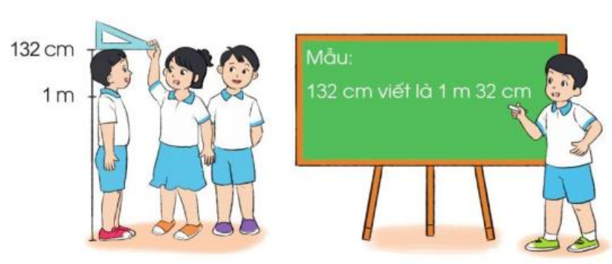  - GV hướng dẫn HS cách đo chiều cao với thước thẳng (thước đo y tế) hoặc thước dây và tổ chức cho HS thực hiện các hoạt động sau:  1.  + Chia nhóm. Cử nhóm trưởng và thư kí nhóm.  + Đo chiều cao từng bạn trong nhóm. Ghi chép vào một bảng tổng hợp.  + Nhóm trưởng báo cáo kết quả của nhóm.  2. Cả lớp tập hợp lại và chia sẻ về các thông tin thu thập được.  - GV tổng kết, nhận xét hoạt động và tuyên dương các nhóm. | - HS lắng nghe  - HS chơi trò chơi theo cặp  - Thực hiện theo hướng dẫn của GV  + Cử nhóm trưởng, thư kí  + Lần lượt dùng thước đo chiều cao của các bạn và ghi vào bảng tổng hợp.  + Nhóm trưởng báo cáo kết quả của nhóm.  - Lắng nghe
5’ | 3. Vận dụng.
 | Giao HS về nhà thực hành đo chiều cao của các thành viên trong gia đình mình và ghi vào bảng tổng hợp.
IV. ĐIỀU CHỈNH SAU BÀI DẠY:

TUẦN 10 Thứ 3/ 12 / 11 / 2024
MÔN:TỰ NHIÊN VÀ XÃ HỘI
Bài 09: ÔN TẬP CHỦ ĐỀ TRƯỜNG HỌC
I. YÊU CẦU CẦN ĐẠT:
1. Năng lực đặc thù: Sau khi học, học sinh sẽ:
- Hệ thống được nội dung đã học về chủ đề Trường học: một số hoạt động kết nối với xã hội; truyền thống nhà trường; khảo sát về sự an toàn của trường học; giữ vệ sinh trường học.
- Củng cố kĩ năng trình bày, chia sẻ thông tin.
2. Năng lực chung.
- Năng lực tự chủ, tự học: Có biểu hiện chú ý học tập, tự giác tìm hiểu bài để hoàn thành tốt nội dung tiết học.
- Năng lực giải quyết vấn đề và sáng tạo: Có biểu hiện tích cực, sáng tạo trong các hoạt động học tập, trò chơi, vận dụng.
- Năng lực giao tiếp và hợp tác: Có biểu hiện tích cực, sôi nổi và nhiệt tình trong hoạt động nhóm. Có khả năng trình bày, thuyết trình… trong các hoạt động học tập.
3. Phẩm chất.
- Phẩm chất nhân ái: Biết phân tích vấn đề và xử lí tình huống liên quan tới việc quan sát phát hiện những gì chưa an toàn, chưa vệ sinh ở trường học.
- Phẩm chất chăm chỉ: Có tinh thần chăm chỉ học tập, luôn tự giác tìm hiểu bài.
- Phẩm chất trách nhiệm: Giữ trật tự, biết lắng nghe, học tập nghiêm túc.
II. ĐỒ DÙNG DẠY HỌC
- Kế hoạch bài dạy.
- SGK và các thiết bị, học liệu phụ vụ cho tiết dạy.

III. HOẠT ĐỘNG DẠY HỌC
TG | Hoạt động của giáo viên | Hoạt động của học sinh
5’ | 1. Khởi động:
 | - GV tổ chức cho HS hát bài hát “Mái trường mến yêu” để khởi động bài học.  - GV Nhận xét, tuyên dương.  - GV dẫn dắt vào bài mới | - HS cùng hát bài hát: “Mái trường mến yêu”  - HS lắng nghe.
25’ | 2. Thực hành:
 | Hoạt động 1. Thi “Hái hoa dân chủ”(làm việc theo nhóm 2)  - GV mời HS đọc yêu cầu đề bài.  - GV chia sẻ bức tranh và nêu câu hỏi. Sau đó mời học sinh thảo luận nhóm 2, quan sát và trình bày kết quả.  + Cùng các bạn chia sẻ về một hoạt động kết nối với xã hội của nhà trường học theo gợi ý dưới đây.  - GV gợi ý cho HS tên hoạt động: Cuộc thi“Lên tiếng vì thiên nhiên” để hưởng ứng Giờ Trái Đất.  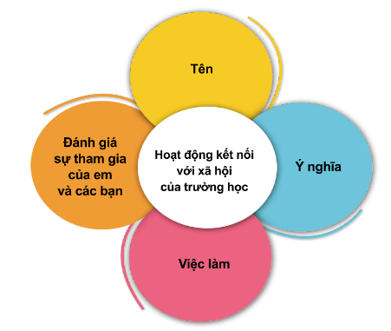  - GV mời các nhóm khác nhận xét.  - GV nhận xét chung, tuyên dương nhóm thực hiện tốt. | - 1 Học sinh đọc yêu cầu bài  - Học sinh chia nhóm 2, đọc yêu cầu bài.  - HS nhận tên hoạt động và tiến hành thảo luận.  - Đại diện các nhóm trình bày:  + Ý nghĩa: Nâng cao ý thức của con người đối với tiết kiệm năng lượng và bảo vệ môi trường.  + Việc làm: Vẽ tranh về Giờ Trái Đất, hùng biện về các việc làm tiết kiệm năng lượng, bảo vệ môi trường, trình diễn thời trang làm từ các sản phẩm tái chế như chai nhựa, giấy báo, bìa carton,...  + Đánh giá sự tham gia của em và các bạn: Các bạn rất thích thú, vui vẻ và sôi nổi tham gia hoạt động.  - Đại diện các nhóm nhận xét.  - Lắng nghe rút kinh nghiệm.
 | Hoạt động 2.Thi “Giới thiệu về truyền thống nhà trường”(làm việc nhóm 4)  - GV mời HS đọc yêu cầu đề bài.  - GV nêu câu hỏi sau đó mời học sinh thảo luận nhóm 4 và trình bày kết quả.  + Trường em có những truyền thống nào?Em sẽ làm gì để giữ gìn và phát huy những truyền thống đó?  + GV gợi ý cho HS: Sử dụng lại kết quả tìm hiểu về truyền thống nhà trường ở tiết học trước để trình bày.  - GV mời các nhóm khác nhận xét.  - GV nhận xét chung, tuyên dương nhóm thực hiện tốt. | - 1 HS nêu yêu cầu đề bài.  - Lớp thảo luận nhóm 4, đưa ra kết quả trình bày:  - Đại diện các nhóm trình bày:  + Trường em có truyền thống đoàn kết, tôn sư trọng đạo,...  + Để giữ gìn và phát huy truyền thống đó, em phải:  * Chăm chỉ học tập, học thật tốt để xứng đáng là một học trò chăm ngoan học giỏi.  * Phải đoàn kết, hòa đồng với bạn bè và mọi người xung quanh mình.  * Biết ơn thầy cô giáo.  - Đại diện các nhóm nhận xét.  - Lắng nghe rút kinh nghiệm.
5’ | 3. Vận dụng.
 | - GV giới thiệu cho HS xem một số video ngắn nói về các hoạt động kết nối với xã hội của nhà trường từ đó HS nêu được ý nghĩa của các hoạt động đó.  - Nhận xét sau tiết dạy, dặn dò về nhà. | - HS xem video và nêu ý nghĩa của các hoạt động đó.
IV. ĐIỀU CHỈNH SAU BÀI DẠY:

Thứ 3/ 12 11 / 2024
MÔN:ÂM NHẠC
- ÔN TẬP BÀI HÁT: ĐẾM SAO
- NGHE NHẠC BÀI: LÝ CÂY BÔNG
I. Yêu cầu cần đạt
1. Phát triển năng lực âm nahc
- Biết lắng nghe và biểu lộ cảm xúc.
- Biết vận động cơ thể hoặc gõ đệm phù hợp với nhịp điệu bài Lý Cây Bông.
- Chăm chú nghe và thể hiện cảm xúc khi nghe, nhớ tên bài hát được nghe.
- Có kĩ năng hát cơ bản, hát hòa giọng với tập thể
- Biết hát một mình và hát cùng người khác.
- Biết yêu quê hương, yêu tổ quốc.
2. Phát triển Năng lực chung và Phẩm chất
- Về năng lực chung:Góp phần phát triển năng lực tự chủ và tự học (qua hoạt động cá nhân); Năng lực giao tiếp và hợp tác (qua hoạt động cặp đôi; nhóm; tổ và cả lớp); Năng lực Sáng tạo (qua hoạt động Vận dụng)
- Về phẩm chất: Giáo dục thái độ và phẩm chất cho HS về lòng yêu thiên nhiên và có những việc làm thiết thực bảo vệ thiên nhiên như có ý thức chăm sóc, bảo vệ cây xanh và các con vật có ích, có ý thức vệ sinh môi trường , không xã rác bừa bãi, không đồng tình với các hành vi xâm hại thiên nhiên…
II. CHUẨN BỊ :
GV: - Đàn phím điện tử. Băng đĩa nhạc, loa đài, máy tính.
HS: - SGK -Thanh phách,,,
III. CÁC HOẠT ĐỘNG DẠY- HỌC:

TG | HOẠT ĐỘNG CỦA GV | HOẠT ĐỘNG CỦA HS
 | 1. HĐ Khởi động ( 3’)  - Cho HS hát vận động. hát gõ đệm theo nhạc bài Đếm sao  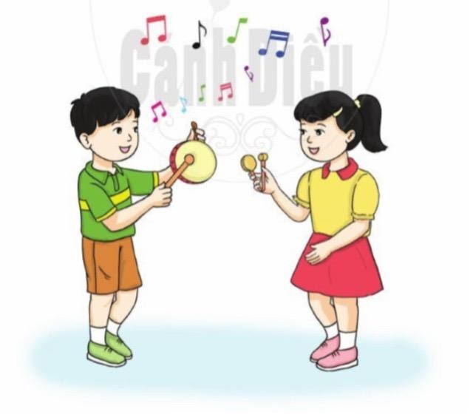  2. HĐ Khám phá- Luyện tập ( 18’)  * Ôn tập bài hát: Đếm sao  - GV cho HS nghe lại bài hát kết hợp vỗ tay nhịp nhàng.  - GV cho HS hát cùng nhạc đệm 1-2 lần, tập lấy hơi và thể hiện sắc thái. Nhắc HS lấy hơi đúng chỗ, thể hiện rõ tính chất rộn ràng, vui tươi của bài hát.  + GV hướng dẫn HS tập hát đối đáp.  Người hát Câu hát  HS nữ Một ông sao sáng hai ông sáng sao  HS nam Ba ông sao sáng sáng chiếu muôn ánh vàng.  HS nữ Bốn ông sáng sao kìa năm ông sao sáng.  HS nam Kìa sáu ông sáng sao trên trời cao  - GV cho HS chơi trò chơi hỏi - đáp theo nhóm, tổ, các hình thức khác nhau.  - GV nhận xét, sửa sai ( nếu có).  + GV hướng dẫn HS hát kết hợp vận động.  Câu hát Động tác  Câu 1 Tay phải vòng lên cao rồi hạ tay xuống Tay trái đưa lên cao rồi hạ tay xuống.  Câu 2 Đưa 2 tay lên cao rồi xoay vòng tròn Hai bàn tay vừa lắc vừa đưa lên cao.  Câu 3 Đưa tay phải ra vuông góc bả vai rồi lắc bàn tay. Đưa tay trái ra vuông góc bả vai rồi lắc bàn tay.  Câu 4 2 tay lên tạo thành vòm rồi nghiên sang 2 bên. Lắc lắc bàn tay rồi hạ tay xuống  - GV gọi một vài học sinh có năng khiếu trình bày lại  - Luyện theo dãy, nhóm  - GV mời một vài nhóm lên trình bày  - Khuyến khích HS sáng tạo những động tác phù hợp và hay hơn  * Nghe nhạc: Lý cây bông ( 12’)  - GV giới thiệu: Bài hát Lý cây bông Dân ca Nam Bộ  - GV cho HS nghe lần thứ nhất rồi hỏi các em cảm nhận về bài hát  + Bài hát vui tươi hay tha thiết?  + Tốc độ bài hát nhanh hay chậm?  + Người hát là trẻ em hay người lớn?  + Giọng hát là nam hay nữ?  + Hình thức hát là đơn ca hay tốp ca?  - GV cho HS nghe nhạc kết hợp với gõ đệm, vận động cơ thể phù hợp với nhịp điệu ( có thể gõ đệm theo các kiểu nhịp- phách- tiết tấu)  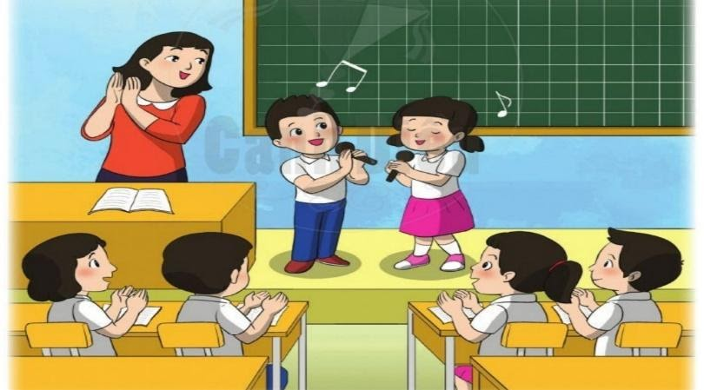  - GV đàn và hát lại 1 câu khoảng 2 - 3 lần yêu cầu HS nhận biết và nhớ được để hát lại câu đó.  - GV có thể thực hiện câu hát khác.  3. HĐ Ứng dụng ( 2’)  - GV chốt lại mục tiêu của tiết học, khen ngợi các em có ý thức tập luyện, hát hay, vận động tốt. Động viên những em còn rụt rè, chưa mạnh dạn cần cố gắng hơn.  - GV giáo dục thái độ và phẩm chất cho HS về lòng yêu thiên nhiên và có những việc làm thiết thực bảo vệ thiên nhiên như có ý thức chăm sóc, bảo vệ cây xanh và các con vật có ích, có ý thức vệ sinh môi trường , không xã rác bừa bãi, không đồng tình với các hành vi xâm hại thiên nhiên…  - Dặn các em về nhà xem lại các nội dung đã học. | - HS thực hiện  - HS nghe kết hợp gõ đệm  - Luyện tập thể hiện sắc thái bài hát.  - HS theo dõi GV làm mẫu, thực hiện theo HD  - HS thực hiện  - HS luyện tập  - HS sáng tạo thể hiện động tác của mình.  - HS nghe, ghi nhớ  - HS nghe, cảm nhận và trả lời câu hỏi.  - HS nghe nhạc kết hợp gõ đệm, vận động cơ thể phù hợp với nhịp điệu.  - HS nghe và trình bày lại câu hát.  - HS thực hiện.  - HS nghe, ghi nhớ
ĐIỀU CHỈNH SAU BÀI DẠY:

TUẦN 10 Thứ 3 / 12/ 11/ 2024
MÔN:ĐẠO ĐỨC
ÔN TẬP GIỮA HỌC KÌ I
I. YÊU CẦU CẦN ĐẠT:
1. Năng lực đặc thù: Sau bài học, học sinh sẽ:
- Củng cố lại những kiến thức đã học về các nội dung: Khám phá đất nước Việt Nam, Em yêu Tổ Quốc Việt Nam, Quan tâm hàng xóm láng giềng.
- Thực hiện được các hành vi theo chuẩn mực đã học phù hợp với lứa tuổi.
2. Năng lực chung.
- Năng lực tự chủ, tự học: Biết thực hiện tốt những nhiệm vụ trong viết học.
- Năng lực giao tiếp, hợp tác: Trao đổi, thảo luận để thực hiện các nhiệm vụ học tập.
- Năng lực giải quyết vấn đề và sáng tạo: Sử dụng các kiến thức đã học ứng dụng vào thực tế.
3. Phẩm chất.
- Phẩm chất nhân ái: Có ý thức giúp đỡ lẫn nhau trong các hoạt động để hoàn thành nhiệm vụ.
- Phẩm chất chăm chỉ: Chăm chỉ quan sát, suy nghĩ, trả lời câu hỏi. Chủ động được việc thực hiện các hành vi theo các chuẩn mực đã học
- Phẩm chất trách nhiệm: Giữ trật tự, biết lắng nghe, học tập nghiêm túc.
II. ĐỒ DÙNG DẠY HỌC
- Kế hoạch bài dạy.
- SGK và các thiết bị, học liệu phụ vụ cho tiết dạy.

III. HOẠT ĐỘNG DẠY HỌC
TG | Hoạt động của giáo viên | Hoạt động của học sinh
5’ | 1. Khởi động:
 | GV tổ chức cho HS cả lớp hát bài hát: “Tiến Quân ca”  + Quốc ca Việt Nam có tên gốc là gì? Do nhạc sĩ nào sáng tác?  + Nêu cảm xúc của em khi nghe Quốc ca Việt Nam.  - GV dẫn dắt vào bài.  - GV cho HS nêu tên các bài đã học.  - GV đánh giá HS chơi, giới thiệu bài. | - Hs tham gia hát bài hát.  + Quốc ca Việt Nam có tên gốc là bài hát Tiến quân ca. Do cố nhạc sĩ Văn Cao sáng tác.  + Nêu cảm xúc của em khi nghe Quốc ca Việt Nam: Cảm thấy tự hào về đất nước, con người Việt Nam khi nghe Quốc ca.
25’ | 2. Luyện tập:
 | HĐ 1: Trò chơi “Ai nhanh hơn”  Gv tổ chức cho HS chơi trò chơi “ Ai nhanh hơn”.  - Gv nêu yêu cầu: nêu các câu thơ, các bài hát nói về các danh lam thắng cảnh, con người Việt Nam.  - Mời hai đội tham gia chơi. Mỗi đội có 4 người tham gia chơi. Lần lượt từng thành viên của các đội tham gia chơi đọc các câu thơ, bài hát nói về các danh lam thắng cảnh hoặc con người Việt Nam. Đội nào đọc được nhiều hơn đội đó sẽ chiến thắng.  - Nhận xét, tuyên dương  - GVKL: Mỗi chúng ta cần thể hiện tình yêu Tổ quốc bằng những hành động thiết thực, phù hợp như: yêu quý, bảo vệ thiên nhiên, trân trọng và tự hào về truyền thống lịch sử, văn hóa của đất nước. | - HS tham gia trò chơi  + HS 1: Đồng đăng có phố kỳ lừa - Có nàng Tô thị có chùa Tam Thanh - Ai lên xứ lạng cùng anh – Bõ công bác mẹ sinh thành ra em.  + HS 2: Đường vô xứ Nghệ quanh quanh – Non xanh nước biếc như tranh họa đồ.  +….
 | HĐ 2: Em tán thành hoặc không tán thành với ý kiến nào dưới đây? Vì sao?  - Gọi HS đọc yêu cầu 1/SHS  - GV nêu câu hỏi và HS nêu việc tán thành hoặc không tán thành để thể hiện tình yêu Tổ Quốc và vì sao.  a. Chỉ cần yêu gia đình mình là đủ.  b. Tìm hiểu lịch sử của đất nước.  c. Biết ơn những người có công với quê hương đất nước.  d. Học tập tốt.  e. Bảo vệ thiên nhiên.  g. Tự hào được là người Việt Nam.  - HS chia sẻ với từng nội dung.  - GV nhận xét, kết luận  => Chúng ta là con người Việt Nam, đất nước Việt Nam được như ngày hôm nay là nhờ có công lao to lớn của những thế hệ đi trước, vì vậy chúng ta cần phải tôn trọng, tự hào biết ơn họ. Bên cạnh đó cũng cần học tập tốt hơn để sau này xây dựng và bảo vệ quê hương, đất nước. | - HS đọc yêu cầu.  - HS lắng nghe  2- 3 HS chia sẻ.  + Ý a: Không tán thành Vì chỉ yêu mỗi gia đình mình thôi thì chưa đủ. Phải ….  + Ý b: tán thành vì tìm hiểu lịch sử đất nước, yêu quý và tự hào về đất nước.  + Ý c: tán thành vì chúng ta có được đất nước tươi đẹp, phát triển mạnh mẽ như này là do công lao to lớn của thế hệ đi trước.  + Ý d: tán thành vì cần học tập tốt để sửa này xây dựng quê hương, đất nước.  + Ý e: tán thành Vì bảo vệ thiên nhiên là góp phần bảo vệ vẻ đẹp của quê hương, đất nước  + Ý g: tán thành vì chúng ta tự hào là người Việt Nam.
 | HĐ 3: Xử lý tình huống  - GV chiếu yêu cầu đầu bài.  - Gọi HS đọc lần lượt 4 tình huống của bài.  - GV yêu cầu HS thảo luận nhóm 4 đưa ra cách xử lí tình huống và phân công đóng vai trong nhóm.  a, Tình huống1: Bác Hoa hàng xóm nhờ em trông giúp em bé, trong khi các bạn đến rủ em đi chơi.  b, Tình huống 2: Nhà cô Liên bên cạnh nhà em có chuyện buồn em sẽ có hành động ra sao?  c, Tình huống 3: Trên đường đi học về em gặp một bà cụ muốn hỏi đường đến nhà bác hàng xóm cạnh nhà em. Thì em sẽ hành động như thế nào?  d, Tình huống 4: Hồng và Mai không muốn chơi với bạn Chi cùng xóm khiến cho bạn rất buồn, em sẽ hành động như thế nào?  - GV yêu cầu các nhóm lên đóng vai theo tình huống.  - GV nhận xét, tuyên dương, khen ngợi các nhóm có cách xử lý và đóng vai hay.  Kết luận: Chúng ta lên thể hiện tình sự quan tâm đến hàng xóm láng giềng bằng nhiều hành động như: hỏi thăm, chia sẻ, động viên, giúp đỡ,…Đừng thể hiện những hành động thờ ơ, khó chịu với hàng xóm láng giềng  - GV nhắc nhở HS tiếp tục thực hiện các hành vi việc làm thể hiện sự quan tâm giúp đỡ hàng xóm láng giềng. | - HS lắng nghe HS trả lời theo ý hiểu của mình.  + TH 1: Bác hàng xóm nhờ em trông giúp em bé là vì bác đnag rất cần sự giúp đỡ của em, lên em đã nhận lời giúp bác..  + TH 2: Em cùng gia đình sang an ủi, chia sẻ với gia đình cô.  + TH 3: Em sẽ chỉ đường cho bà cụ, hoặc sẽ dẫn bà cụ đến nơi bà cụ muốn hỏi.  + TH 4: Em khuyên các bạn nên rủ hai chị em nhà hàng xóm chơi cùng vì đã là hàng xóm thì cần đoàn kết, quan tâm, chia sẻ cùng nhau.  - Đại diện một số nhóm lên đóng vai trước lớp, nhóm khác nhận xét, bổ sung.
5’ | 3. Vận dụng.
 | - GV vận dụng vào thực tiễn cho HS cùng thể hiện tốt các hành vi, việc làm của mình.  + Chia sẻ một số việc em đã và sẽ làm để thể hiện tình yêu tình yêu Tổ quốc, sự quan tâm giúp đỡ hàng xóm láng giềng.  - GV yêu cầu HS nhận xét, bổ sung.  - GV nhận xét, tuyên dương  - GV nhận xét tiết học | - HS lắng nghe.  + HS trả lời theo ý hiểu của mình.  - HS nhận xét câu trả lời của bạn  - HS lắng nghe,rút kinh nghiệm
IV. ĐIỀU CHỈNH SAU BÀI DẠY:

Thứ Tư / 13/ 11 /2024
MÔN:TIẾNG VIỆT
KỂ CHUYỆN: BỘ LÔNG RỰC RỠ CỦA CHIM THIÊN ĐƯỜNG
(1 tiết)
I. YÊU CẦU CẦN ĐẠT:
1. Năng lực đặc thù:
- Nghe cô (thầy) kể chuyện, nhớ nội dung câu chuyện. Dựa vào CH gợi ý, trả lời đúng nội dung; kể lại được từng đoạn và toàn bộ câu chuyện; biết kết hợp lời nói với cử chỉ, điệu bộ, nét mặt,... trong khi kể. Hiểu được ý nghĩa câu chuyện: Ca ngợi tấm lòng nhân ái, chia sẻ khó khăn cùng đồng loại của chim thiên đường và cách ứng xử đẹp đề của bè bạn.
- Lắng nghe bạn kể, biết nhận xét, đánh giá lời kể của bạn.
- Biết trao đổi cùng các bạn về câu chuyện.
- Phát triển năng lực văn học: Biết bày tỏ sự yêu thích các chi tiết cảm động và thú vị trong câu chuyện.
2. Năng lực chung.
- Năng lực tự chủ, tự học: lắng nghe, kể được câu chuyện theo yêu cầu.
- Năng lực giải quyết vấn đề và sáng tạo: Kể chuyện biết kết hợp cử chỉ hành động, diễn cảm,...
- Năng lực giao tiếp và hợp tác: Lắng nghe, trao đổi với bạn về nội dung câu chuyện của bạn và của mình.
3. Phẩm chất.
- Phẩm chất nhân ái: Có ý thức yêu thương, giúp đỡ những người xung quanh lúc khó khăn.
- Phẩm chất chăm chỉ: Chăm chỉ lắng nghe, kể chuyện theo yêu cầu.
- Phẩm chất trách nhiệm: Giữ trật tự, học tập nghiêm túc.
II. ĐỒ DÙNG DẠY HỌC
- Kế hoạch bài dạy.
- SGK và các thiết bị, học liệu phụ vụ cho tiết dạy.

III. HOẠT ĐỘNG DẠY HỌC
TG | Hoạt động của giáo viên | Hoạt động của học sinh
5’ | 1. Khởi động.
 | - GV tổ chức trò chơi để khởi động bài học.  + Em đã làm những việc gì để thể hiện tình cảm yêu thương đối với người thân, bạn bè của em?  - GV Nhận xét, tuyên dương.  - GV dẫn dắt vào bài mới | - HS tham gia trò chơi.  - HS lắng nghe..
15’ | 2. Khám phá.
 | 2.1. Nghe và kể lại câu chuyện (BT 1).  - GV kể câu chuyện:  + Kể lần 1: Giọng kể hơi chậm rãi, tình cảm, kể rõ các chi tiết và tình huống diễn ra trong câu chuyện (có thể kết hợp diễn tả bằng điệu bộ, cử chỉ khi cần thiết) kết hợp sử dụng tranh minh hoạ có hình ảnh các nhân vật trong truyện  + Kể lần 2 (kết hợp chỉ tranh minh hoạ)  Gọi HS trả lời các câu hỏi:  a) Chim thiên đường làm gì để chuẩn bị cho mùa đông đang tới?  b) Vì sao chim thiên đường cho đi những vật nó kiếm được:  Khi bay qua tổ sáo đen?  - Khi gặp bầy gõ kiến?  Khi đến tổ của chim mai hoa?  c) Gió lạnh đột ngột ỏn về, chim thiên đường gặp khó khăn gì?  d) Chèo bẻo loan tin cho các bạn đến giúp chim thiên đường làm gì?  c) Chiếc áo chim thiên đường luôn khoác trên mình thể hiện điều gì?  Nhận xét câu trả lời nhóm bạn  - Nhận xét- Tuyên dương  - Kể lần 3 (như kể lần 2).  2.2. Trao đổi về câu chuyện (BT 2)  - 1 HS đọc YC của BT 2:Câu chuyện giúp em hiểu điều gì?.  - Yêu cầu HS trao đổi theo cặp, nêu cách hiểu nội dung, ý nghĩa, nhân vật trong câu chuyện  Gọi HS trả lời.  - Mời HS khác nhận xét.  - GV nhận xét tuyên dương.  GV chốt lại nội dung: Ca ngợi tấm lòng nhân ái, chia sẻ khó khăn cùng đồng loại của chim thiên đường và cách ứng xử đẹp đề của bè bạn | - HS lắng nghe GV kể.  HS trả lời  + Tha rác về lót ổ, chuẩn bị cho mùa đông sắp đến.  + Vì sáo đen ngỏ lời xin.  + Vì bầy chim non muốn được xem hoa lau.  + Vì thấy chim mai hoa đang ốm, tổ chim lại tuềnh toàng.  + Gió lúa vào tố làm lòng của thiên đường xù lên, xơ xác vì lạnh.  + Lót ổ thật ấm cho chim thiên đường. Các bạn còn góp những chiếc lông đủ màu sắc thành chiếc áo tặng chim thiên đường.  + Vật kí niệm thiêng liêng của tỉnh bạn.  Lắng nghe  HS đọc yêu cầu.  HS Thảo luận nhóm 2  Đại diện nhóm trả lời
10’ | 3. Luyện tập.
 | 3.1 Kể chuyện trong nhóm.  - GV tổ chức cho HS kể chuyện theo nhóm 3.  - Mời đại diện các nhóm kể trước lớp.  - Mời HS khác nhận xét.  - GV nhận xét tuyên dương.  3.2. Thi kể chuyện trước lớp.  - GV tổ chức thi kể chuyện.  - GV nêu tiêu chí đánh giá:  (1) Kể đủ ý; giọng kể to, rõ, rảnh mạch.  (2) Lời kế sinh động, biểu cảm (kết hợp cử chỉ, điệu bộ hợp lí).  (3) Phối hợp ăn ý, kể tiếp nối kịp lượt lời.  - Mời HS khác nhận xét.  - GV nhận xét tuyên dương. | - HS kể chuyện theo nhóm 3.  - Các nhóm kể trước lớp.  - Các nhóm khác nhận xét.  - HS thi kể chuyện.  - HS khác nhận xét.  - Lắng nghe
3’ | 4. Vận dụng.
 | - GV cho Hs hát bài hát lớp “Bốn phương trời”  - GV trao đổi những về những hoạt động HS yêu thích trong câu chuyện  - GV giao nhiệm vụ HS về nhà kể lại câu chuyện cho người thân nghe.  - Nhận xét, đánh giá tiết dạy. | - HS hát.  - HS cùng trao đổi về câu chuyện.  - HS lắng nghe, về nhà thực hiện.
IV. ĐIỀU CHỈNH SAU BÀI DẠY:

Thứ Năm / 14 / 11 / 2024
MÔN:TOÁN
Bài 31: NHÂN SỐ TRÒN CHỤC VỚI SỐ CÓ MỘT CHỮ SỐ.
I. YÊU CẦU CẦN ĐẠT:
1. Năng lực đặc thù:
- Biết cách nhân nhẩm số tròn chục với số có một chữ số.
- Vận dụng được kiến thức, kĩ năng về phép nhân đã học vào giải quyết tình huống gắn với thực tế.
2. Năng lực chung.
- Năng lực giải quyết vấn đề, năng lực tư duy và lập luận toán học.
- Năng lực giao tiếp toán học thông qua hoạt động khám phá kiến thức mới và hoạt động giải quyết các bài toán.
- Năng lực giao tiếp và hợp tác: hoạt động nhóm.
3. Phẩm chất.
- Phẩm chất nhân ái: Có ý thức giúp đỡ lẫn nhau trong hoạt động nhóm để hoàn thành nhiệm vụ.
- Phẩm chất chăm chỉ: Chăm chỉ suy nghĩ, trả lời câu hỏi; làm tốt các bài tập.
- Phẩm chất trách nhiệm: Giữ trật tự, biết lắng nghe, học tập nghiêm túc.
II, ĐỒ DÙNG DẠY HỌC
- SGK, bảng phụ, phiếu học tập.
- Một số tình huống đơn giản có liên quan đến phép nhân số tròn chục với số có một chữ số.
III. CÁC HOẠT ĐỘNG DẠY HỌC
TG | Hoạt động của giáo viên | Hoạt động của học sinh
5’ | 1. Khởi động:
 | - HS quan sát tranh thi xem ai nêu phép tính tìm số bánh trong cả 3 khay nhanh nhất.  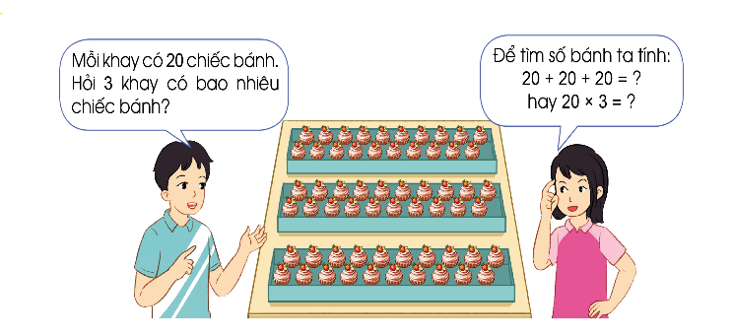  - Thay vì phải cộng nhiều số giống nhau ta có thể thực hiện bằng phép tính gì?.  - GV nhận xét, tuyên dương.  - GV dẫn dắt vào bài mới | 20 + 20 + 20 = 60.  + Nói cách khác, ta có: 2 chục + 2 chục + 2 chục = 6 chục = 60;  20 x 3 = ?
15’ | 2. Khám phá:
 | - GV cho học sinh nhận xét để nhận ra đây là phép nhân só tròn chục với số có một chữ số.  - Yêu cầu HS thảo luận cách tính nhẩm: 20 x 3 = ?  - Gọi đại diện nhóm nêu cách làm.  - GV nhận xét, tuyên dương.  - GV viết phép nhân và hướng dẫn HS tính như SGK: 2 chục khối lập phương được lấy 3 lần.  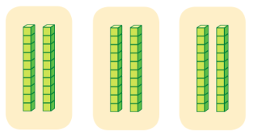  Tính nhẩm:  2 chục x 3 = 6 chục  Vậy 20 x 3 = 60.  Lưu ý: Để thực hiện phép tính nhẩm này chỉ cần thực hiện phép nhân 2 x 3 = 6.  -GV chốt lại các bước thực hiện tính nhẩm phép tính trên. HS nhắc lại.  - GV nêu một phép tính khác để HS thực hiện trên bảng con, chẳng hạn 30 x 3=?  Lưu ý: GV không cần viết lời tính lên bảng. | - HS thảo luận cách đặt tính và tính.  - Đại diện nhóm nêu cách làm.  - HS nhắc lại các bước thực hiện tính nhẩm phép tính 20 x 3.  - HS thực hiện một số phép tính khác trên bảng con để củng cố cách thực hiện và nói cho bạn nghe cách làm.
10’ | 3. Luyện tập
 | Bài 1. (Làm việc cá nhân) Tính nhẩm  - GV yêu cầu HS thực hiện phép tính (theo mẫu đã học).  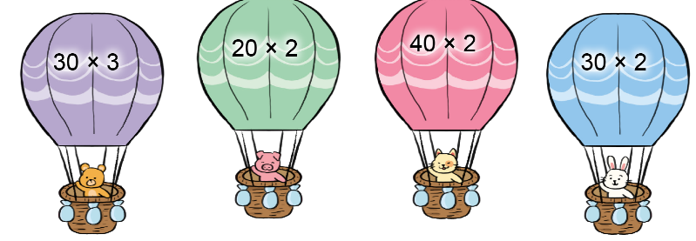  GV yêu cầu HS thực hiện:  - Tính nhẩm rồi viết kết quả của phép tính.  - Tính nhẩm theo cách đã học, ví dụ: tính 30 x 3 = ?; nhẩm 3 chục * 3 được 9 chục, có 9 chục = 90; viết kết quả của phép tính.  - Đổi vở kiểm tra chéo, nói cách làm cho bạn nghe.  - GV nhận xét, tuyên dương.  Bài 2: (Làm việc nhóm 4)  - GV chia nhóm 4, các nhóm làm việc vào phiếu học tập nhóm.  a) HS quan sát tranh, nêu bài toán, ví dụ: có 4 khay trứng, mỗi khay có 20 quả, hỏi có tất cả bao nhiêu quả trứng?  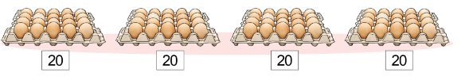  - GV yêu cầu HS thảo luận với bạn về cách trả lời câu hỏi bài toán đặt ra (quyết định lựa chọn phép tính để tìm câu trả lời cho bài toán đặt ra và giải thích tại sao) rồi nêu phép nhân thích hợp: 20 x 4 = 80.  b) HS làm tương tự câu a).  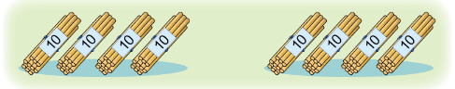  - GV yêu cầu các nhóm quan sát tranh, nêu bài toán,  - Các nhóm trình bày kết quả, nhận xét lẫn nhau.  GV chữa bài, chỉnh sửa các lỗi cho HS.  - GV Nhận xét, tuyên dương.  Bài 3: (Làm việc nhóm 2) Giải toán lời văn?  - GV yêu cầu HS đọc đề bài.  - GV chia lớp thành các nhóm 2, thảo luận và làm bài giảng trên phiếu bài tập nhóm.  - Bài toán cho biết gì?  - Bài toán hỏi gì?  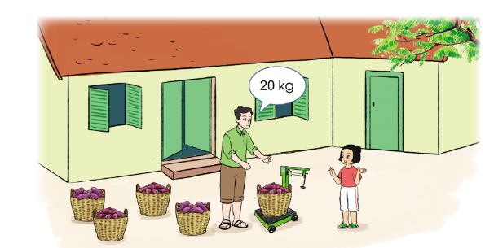  - GV cùng HS tóm tắt:  + 1 sọt có: 5 kg khoai  + 5 sọt có :.... kg khoai?  - HS kiểm tra lại phép tính đã đúng chưa, câu trả lời đã phù hợp chưa, dạng toán này cần chú ý gì khi thực hiện.  - Gọi các nhóm trình bày, HS nhận xét lẫn nhau.  - GV nhận xét tuyên dương các nhóm.  - GV cho HS ghi lại bài giải vào vở. | - HS nêu cách thực hiện:  - HS làm vở.  - Đổi vở kiểm tra chéo, nói cách làm cho bạn nghe.  Đáp án:  30 x 3= 90; 40 x 2 = 80  20 x 2 = 40; 30 x 2 = 60  - HS theo dõi  - HS làm việc theo nhóm.  HS suy nghĩ và nói ra suy nghĩ của các em một cách rõ ràng.  - HS thảo luận và nêu được phép tính: 40 x 2 vì 40 chiếc đũa được lấy 2 lần.  - HS cùng nhau nhẩm để tìm ra kết quả đúng.  HS đọc bài toán, nói cho bạn nghe bài toán cho biết gì, bài toán hỏi gì; suy nghĩ lựa chọn phép tính để tìm câu trả lời cho bài toán đặt ra. HS trình bày bài giải:  Bài giải  5 sọt như thế có tất cả số ki-lô-gam khoai lang là:  20 x 5 = 100 (kg)  Đáp số: 100 kg khoai lang.  - Các nhóm nhận xét lẫn nhau.  - HS ghi lại bài giải vào vở.
5’ | 4. Vận dụng.
 | - GV tổ chức cho HS thi giải nhanh tính đúng phép tính sau:  + Tính nhanh: 10 x 9=?  - Nhận xét, tuyên dương  -Qua bài học hôm nay, các em biết thêm được điều gì?  - GV nhận xét tiết học.  - Liên hệ về nhà, em hãy tìm tình huống thực tế liên quan đến phép nhân đã học, đặt ra bài toán cho mỗi tình huống đó, hôm sau chia sẻ với các bạn. |  | - HS trình bày.  - Cả lớp nhận xét.  - HS trả lời: Em biết cách tính nhẩm khi nhân số tròn chục có hai chữ số với số có một chữ số.  - HS lắng nghe.
IV. ĐIỀU CHỈNH SAU BÀI DẠY

Thứ 4/ 13 /11 / 2024
MÔN:TỰ NHIÊN VÀ XÃ HỘI
Bài : ÔN TẬP CHỦ ĐỀ TRƯỜNG HỌC
I. YÊU CẦU CẦN ĐẠT:
1. Năng lực đặc thù: Sau khi học, học sinh sẽ:
- Hệ thống được nội dung đã học về chủ đề Trường học: một số hoạt động kết nối với xã hội; truyền thống nhà trường; khảo sát về sự an toàn của trường học; giữ vệ sinh trường học.
- Củng cố kĩ năng trình bày, chia sẻ thông tin.
2. Năng lực chung.
- Năng lực tự chủ, tự học: Có biểu hiện chú ý học tập, tự giác tìm hiểu bài để hoàn thành tốt nội dung tiết học.
- Năng lực giải quyết vấn đề và sáng tạo: Có biểu hiện tích cực, sáng tạo trong các hoạt động học tập, trò chơi, vận dụng.
- Năng lực giao tiếp và hợp tác: Có biểu hiện tích cực, sôi nổi và nhiệt tình trong hoạt động nhóm. Có khả năng trình bày, thuyết trình… trong các hoạt động học tập.
3. Phẩm chất.
- Phẩm chất nhân ái: Biết phân tích vấn đề và xử lí tình huống liên quan tới việc quan sát phát hiện những gì chưa an toàn, chưa vệ sinh ở trường học.
- Phẩm chất chăm chỉ: Có tinh thần chăm chỉ học tập, luôn tự giác tìm hiểu bài.
- Phẩm chất trách nhiệm: Giữ trật tự, biết lắng nghe, học tập nghiêm túc.
II. ĐỒ DÙNG DẠY HỌC
- Kế hoạch bài dạy.
- SGK và các thiết bị, học liệu phụ vụ cho tiết dạy.
TG | Hoạt động của giáo viên | Hoạt động của học sinh
5’ | 1. Khởi động:
 | - GV mở bài hát “Giữ gìn vệ sinh trường lớp” để khởi động bài học.  + GV nêu câu hỏi: trong bài hát nói về những ai?  + Những bạn học sinh trong bài hát đang làm gì?  - GV Nhận xét, tuyên dương.  - GV dẫn dắt vào bài mới | - HS lắng nghe bài hát.  + Trả lời: Bài hát nói về những bạn học sinh.  + Trả lời: Dọn vệ sinh trường lớp.  - HS lắng nghe.
25’ | 2. Thực hành:
 | Hoạt động 1.Xây dựng cam kết giữ vệ sinh trường hoc. (làm việc chung cả lớp)  - GV mời HS đọc yêu cầu đề bài.  - GV chia sẻ gợi ý và nêu câu hỏi. Sau đó mời học sinh quan sát và trình bày kết quả.  - GV yêu cầu HS thực hiện bài tập vào VBT.  + Xây dựng cam kết giữ vệ sinh trường hoc.  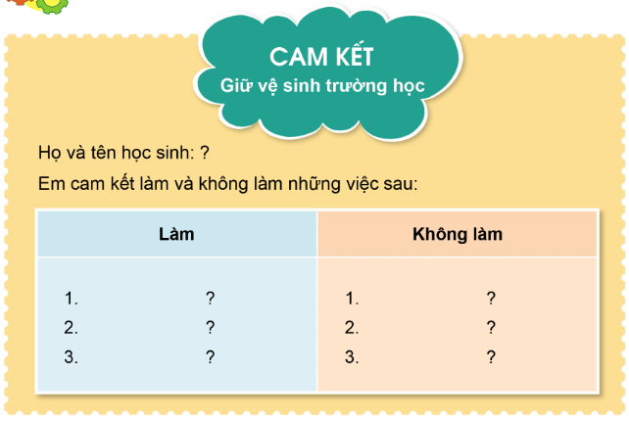  - GV mời các HS khác nhận xét.  - GV nhận xét chung, tuyên dương. | - 1 Học sinh đọc yêu cầu bài  - Học sinh thực hiện làm trong VBT  - Cả lớp quan sát và trả lời câu hỏi:  + Những việc làm để giữ vệ sinh trường học:  * Vứt rác đúng nơi quy định.  * Quét dọn sân trường.  * Lau bàn ghế và bảng học trước mỗi buổi học.  + Những việc không nên làm để giữ vệ sinh trường học:  * Vứt rác vào gốc cây.  * Khắc tên lên thân cây.  * Vẽ viết ra bàn học.  - HS nhận xét ý kiến của bạn.  - Lắng nghe rút kinh nghiệm.
 | Hoạt động 2.Đóng vai.(làm việc nhóm 2)  - GV mời HS đọc yêu cầu đề bài.  - GV chia sẻ bức tranh và nêu câu hỏi. Sau đó mời học sinh thảo luận nhóm 2, quan sát và trình bày kết quả.  + Em sẽ làm gì khi gặp các tình huống dưới đây?Vì sao?  + Hãy cùng bạn đóng vai xử lí các tình huống đã chọn.  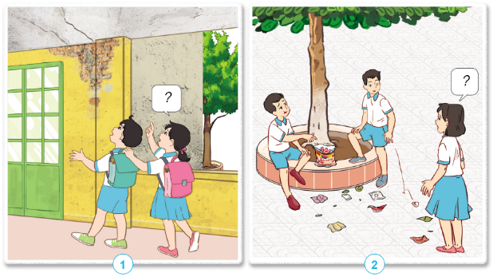  - GV mời các nhóm khác nhận xét.  - GV nhận xét chung, tuyên dương.  - GV tổ chức cho các nhóm đóng vai xử lí tình huống trên lớp.  - GV mời các nhóm khác nhận xét.  - GV nhận xét từng nhóm, tuyên dương nhóm đóng vai tốt. | - 1 Học sinh đọc yêu cầu bài  - Học sinh chia nhóm 2, đọc yêu cầu bài và tiến hành thảo luận.  - Đại diện các nhóm trình bày:  + Nếu gặp các tình huống, em sẽ:  *Tình huống 1: Khi thấy tường và trần của lớp học có dấu hiệu bị nứt và bong tróc, em phải ngay lập tức báo cho thầy cô giáo hoặc bác bảo vệ để khắc phục ngay lập tức. Nếu không các mảng tường có thể sẽ gây nguy hiểm cho các bạn học sinh vì không được sửa chữa kịp thời.  *Tình huống 2: Khi thấy 2 bạn nam vứt rác bừa bãi ra sân trường và gốc cây, em sẽ ra nhắc nhở các bạn làm thế là vi phạm nội quy của trường và làm mất mĩ quan trường học. Nếu hai bạn không nghe em có thể báo với thầy cô giáo để kịp thời nhắc nhở.  - Đại diện các nhóm nhận xét.  - Lắng nghe rút kinh nghiệm.  + Các nhóm lên đóng vai xử lí các tình huống.  - Đại diện các nhóm nhận xét.  - Lắng nghe rút kinh nghiệm.
5’ | 3. Vận dụng.
 | - GV cho HS nêu lại những bài đã học và nội dung của các bài đó trong Chủ đề: Trường học.  - Nhận xét sau tiết dạy, dặn dò về nhà. | - Học sinh nhắc lại.  - Học sinh lắng nghe
IV. ĐIỀU CHỈNH SAU BÀI DẠY:

Thứ4 /13/11/2024 HOẠT ĐỘNG TRẢI NGHIỆM

SINH HOẠT CUỐI TUẦN: TRANG TRÍ NGÔI NHÀ CỦA EM
I. YÊU CẦU CẦN ĐẠT:
1. Năng lực đặc thù:
- Học sinh chia sẻ được kết quả thực hiện thời gian biểu trước lớp. Đồng thời học hỏi được kinh nghiệm về việc lập và thực hiện thời gian biểu từ các bạn.
2. Năng lực chung.
- Năng lực tự chủ, tự học: Biết cách sắp xếp thứ tự các hoạt động công việc trong ngày của bản thân.
- Năng lực giải quyết vấn đề và sáng tạo: Biết lập thời gian biểu các hoạt động, công việc hàng ngày.
- Năng lực giao tiếp và hợp tác: Biết chia sẻ thời gian biểu trước lớp, học hỏi được kinh nghiệm về việc lập và thực hiện thời gian biểu từ các bạn- *Lồng ghép Dạy học tích hợp GD lí tưởng CM,đạo đức lối sống cho HS lớp 3.
Có thói quen dọn dẹp, giữ gìn nhà cửa gọn gàng, ngăn nắp, sạch sẽ..
3. Phẩm chất.
- Phẩm chất nhân ái: tôn trọng bạn, biết lắng nghe những chia sẻ mà bạn đưa ra.
- Phẩm chất chăm chỉ: chịu khó tìm hiểu cách lập thời gian biểu một cách hợp lý để chia sẻ với các bạn trong lớp.
- Phẩm chất trách nhiệm: làm việc tập trung, nghiêm túc, có trách nhiệm công việc của bản thân.
II. ĐỒ DÙNG DẠY HỌC
- Kế hoạch bài dạy.
- SGK và các thiết bị, học liệu phục vụ cho tiết dạy.
III. HOẠT ĐỘNG DẠY HỌC
TG Hoạt động của giáo viên Hoạt động của học sinh
5’ 1. Khởi động:
- GV mở bài hát “Thói quen hàng ngày” để khởi động bài học.
+ GV cùng trao đổi với HS về nội dung bài hát.
- GV Nhận xét, tuyên dương.
- GV dẫn dắt vào bài mới. - HS lắng nghe.

-HS trả lời về nội dung bài hát.

- HS lắng nghe.
10’ 2. Sinh hoạt cuối tuần:
* Hoạt động 1: Đánh giá kết quả cuối tuần. (Làm việc nhóm 2)
- GV yêu cầu lớp Trưởng (hoặc lớp phó học tập) đánh giá kết quả hoạt động cuối tuần. Yêu cầu các nhóm thảo luận, nhận xét, bổ sung các nội dung trong tuần.
+ Kết quả sinh hoạt nền nếp.
+ Kết quả học tập.
+ Kết quả hoạt động các phong trào.
- GV mời các nhóm nhận xét, bổ sung.

- GV nhận xét chung, tuyên dương. (Có thể khen, thưởng,...tuỳ vào kết quả trong tuần)
* Hoạt động 2: Kế hoạch tuần tới. (Làm việc nhóm 4)
- GV yêu cầu lớp Trưởng (hoặc lớp phó học tập) triển khai kế hoạch hoạt động tuần tới. Yêu cầu các nhóm thảo luận, nhận xét, bổ sung các nội dung trong kế hoạch.
+ Thực hiện nền nếp trong tuần.
+ Thi đua học tập tốt.
+ Thực hiện các hoạt động các phong trào.
- GV mời các nhóm nhận xét, bổ sung.

- GV nhận xét chung, thống nhất, và biểu quyết hành động.

- Lớp Trưởng (hoặc lớp phó học tập) đánh giá kết quả hoạt động cuối tuần.
- HS thảo luận nhóm 2: nhận xét, bổ sung các nội dung trong tuần.

- Một số nhóm nhận xét, bổ sung.
- Lắng nghe rút kinh nghiệm.
- 1 HS nêu lại nội dung.

- Lớp Trưởng (hoặc lớp phó học tập) triển khai kế hoạt động tuần tới.
- HS thảo luận nhóm 4: Xem xét các nội dung trong tuần tới, bổ sung nếu cần.

- Một số nhóm nhận xét, bổ sung.
- Cả lớp biểu quyết hành động bằng giơ tay.
15’ 3. Sinh hoạt chủ đề.
Hoạt động 3. Kết quả thục hiện thời gian biểu. (Làm việc cá nhân)
- GV tổ chức cho HS chia sẻ kết quả thời gian biểu các hoạt động và công việc trong ngày của bản thân theo gợi ý:
- Những việc em đã làm được theo thời gian biểu?
- Những việc em chưa làm được theo thời gian biểu và lí do chưa thực hiện được?
- Những điều chỉnh của em về thời gian biểu?

- GV theo dõi.
- GV nhận xét chung, tuyên dương.
- Nêu cảm nghĩ của bản thân khi sử dụng thời gian biểu

-HS chia sẻ kết quả thời gian biểu của bản thân theo gợi ý của GV.

- Lắng nghe, rút kinh nghiệm.
*Lồng ghép Dạy học tích hợp GD lí tưởng CM,đạo đức lối sống cho HS lớp 3.
Có thói quen dọn dẹp, giữ gìn nhà cửa gọn gàng, ngăn nắp, sạch sẽ..
-HS nêu cảm nghĩ.
5’ 4. Vận dụng
- GV nêu yêu cầu và hướng dẫn học sinh về nhà thực hiện công việc mình đã lập trong thời gian biểu.
- Nhận xét sau tiết dạy, dặn dò về nhà. - Học sinh tiếp nhận thông tin và yêu cầu.

- HS lắng nghe, rút kinh nghiệm

IV. ĐIỀU CHỈNH SAU BÀI DẠY:

Thứ Năm/ 14/11 / 2024
MÔN:TIẾNG VIỆT
Bài 06: BẬN. LUYỆN TẬP VỀ TỪ CÓ NGHĨA GIÓNG NHAU
I. YÊU CẦU CẦN ĐẠT:
1. Năng lực đặc thù.
- Đọc trôi chảy toàn bài. Phát âm đúng các từ ngữ có âm, vần, thanh mà HS dễ phát âm sai và viết sai, VD: lịch, làm lửa, cấy lúa, thổi nấu,.. (MB); bận, chảy, vẫy gió, làm lửa, thổi nấu, vui nhỏ,.. (MT, MN).
- Hiểu nghĩa các từ ngữ trong bài. Hiểu nội dung bài thơ: Mọi người, mọi vật và cả em bé đều bận rộn làm những công việc có ích, đem niềm vui nhỏ góp vào cuộc đời chung.
- Luyện tập nhận biết các từ đồng nghĩa, đặt được câu với từ đồng nghĩa; đặt và trả lời CH về vật hoặc người (trong câu có từ nêu đặc điểm của hoạt động).
- Phát triển năng lực văn học: Biết bày tỏ thái độ yêu thích với những câu thơ có hình ảnh, giàu ý nghĩa.
2. Năng lực chung.
- Năng lực tự chủ, tự học: lắng nghe, đọc bài và trả lời các câu hỏi. Nêu được nội dung bài.
- Năng lực giải quyết vấn đề và sáng tạo: tham gia trò chơi, vận dụng.
- Năng lực giao tiếp và hợp tác: tham gia đọc trong nhóm.
3. Phẩm chất.
- Phẩm chất nhân ái: Biết yêu quý bạn bè qua bài đọc.
- Phẩm chất chăm chỉ: Chăm chỉ đọc bài, trả lời câu hỏi.
- Phẩm chất trách nhiệm: Giữ trật tự, học tập nghiêm túc.
II. ĐỒ DÙNG DẠY HỌC
- Kế hoạch bài dạy.
- SGK và các thiết bị, học liệu phụ vụ cho tiết dạy.

III. HOẠT ĐỘNG DẠY HỌC
TG | Hoạt động của giáo viên | Hoạt động của học sinh
5’ | 1. Khởi động.
 | - GV tổ chức nghe hát : Ước mơ của bé.  - GV cùng trao đổi về nội dung bài hát  - GV nhận xét, tuyên dương.  - GV dẫn dắt vào bài mới | - HS lắng nghe bài hát.  - HS lắng nghe.
35’ | 2. Khám phá.
 | * Hoạt động 1: Đọc thành tiếng.  - GV đọc mẫu: giọng vui, khẩn trương, nhấn giọng và ngắt nhịp giữa các dòng thơ.  - GV HD đọc: Đọc trôi chảy toàn bài, ngắt nghỉ đúng nhịp thơ.  - Gọi 1 HS đọc toàn bài.  - GV chia khổ: (3 khổ)  + Khổ 1: Từ đầu đến làm lửa.  + Khổ 2: Tiếp theo cho đến ánh sáng.  + Khổ 3: Còn lại.  - GV gọi HS đọc nối tiếp theo đoạn.  - Luyện đọc từ khó: lịch, làm lửa, cấy lúa, thổi nấu, chảy, vẫy gió, làm lửa, thổi nấu, vui nhỏ,..  - Luyện đọc câu:  Trời thu / bận xanh /  Sông Hồng / bận chảy /  Cái xe / bận chạy /  Lịch / bận tính ngày  …  - GV kết hợp cho HS giải nghĩa từ  - Luyện đọc khổ thơ: GV tổ chức cho HS luyện đọc khổ thơ theo nhóm 3.  - GV nhận xét các nhóm.  * Hoạt động 2: Đọc hiểu.  - GV gọi HS đọc và trả lời lần lượt 4 câu hỏi trong sgk. GV nhận xét, tuyên dương.  - GV hỗ trợ HS gặp khó khăn, lưu ý rèn cách trả lời đầy đủ câu.  + Câu 1: Mỗi vật nếu ở khổ thơ 1 bận việc gì?  + Câu 2: Mỗi người nêu ở khổ thơ 2 bận việc gì?  GV: Mỗi người đều đóng góp những điều có ích cho cộng đồng.  + Câu 3: Em hiểu câu thơ “Mọi người đều  bận / Nên đời rộn vui.” như thế nào? Chọn ý em thích:  a) Mọi người đều bận để làm cho cuộc sống tốt đẹp hơn. b) Mọi người đều bận nhưng vui vì làm những việc có ích.  c) Mọi người đều bận nên cuộc sốngrất nhộn nhịp.  GV chốt: cả 3 ý đều đúng và có ý nghĩa. Mọi người đều bận vì những công việc có ích cho cuộc sống nên luôn đem lại niềm vui cho mình và cả xã hội.  + Câu 4: Mẹ nhắn nhủ em bé điều gì?  – GV chốt lại ý chính: Mẹ nhắn nhủ em bé mới ra đời hãy biết: mọi người đều bận nên cuộc đời rất vui và có ý nghĩa; con cũng đang góp thêm niềm vui cho cuộc sống vì con cũng “bận ăn, bận bú, bận ngủ, bận chơi" để lớn lên từng ngày.  - GV mời HS nêu nội dung bài.  - GV Chốt: Mọi người, mọi vật và cả em bé đều bận rộn làm những công việc có ích, đem niềm vui nhỏ góp vào cuộc đời chung.  - Tổ chức cho HS học thuộc lòng 14 dòng thơ đầu  - Thi đọc  - Nhận xét- Tuyên dương | - Hs lắng nghe.  - HS lắng nghe cách đọc.  - 1 HS đọc toàn bài.  - HS quan sát  - HS đọc nối tiếp theo khổ thơ.  - HS đọc từ khó.  - 2-3 HS đọc câu.  HS đọc từ ngữ  + Sông Hồng: Sông lớn nhất miền Bắc nước ta  + Vào mùa: bước vào thời gian gieo hạt, cấy lúa hoặc gặt hái  + Đánh thù: đánh giặc, bảo vệ đất nước  - HS luyện đọc theo nhóm 3.  - HS trả lời lần lượt các câu hỏi:  + Trời thu — bận xanh; Sông Hồng – bận chảy,....  + Cô – bận cấy lúa; Chú – bận đánh thù; Mẹ - bận hát ru; Bà – bận thổi nấu; Em bé (con) – bận bú, ngủ, chơi, khóc, cưới,nhìn ánh sáng.  + HS trả lời chọn theo ý thích và giải thích lí do thích  + HS đọc khổ cuối và trả lời  - 1 -2 HS nêu nội dung bài theo suy nghĩ của mình.  HS đọc cá nhân- nhóm  HS thi đọc  Lắng nghe
25’ | 3. Hoạt động luyện tập
 | - GV yêu cầu HS đọc đề bài bài tập 1  Xếp các từ dưới đây vào bảng nhóm thích hợp  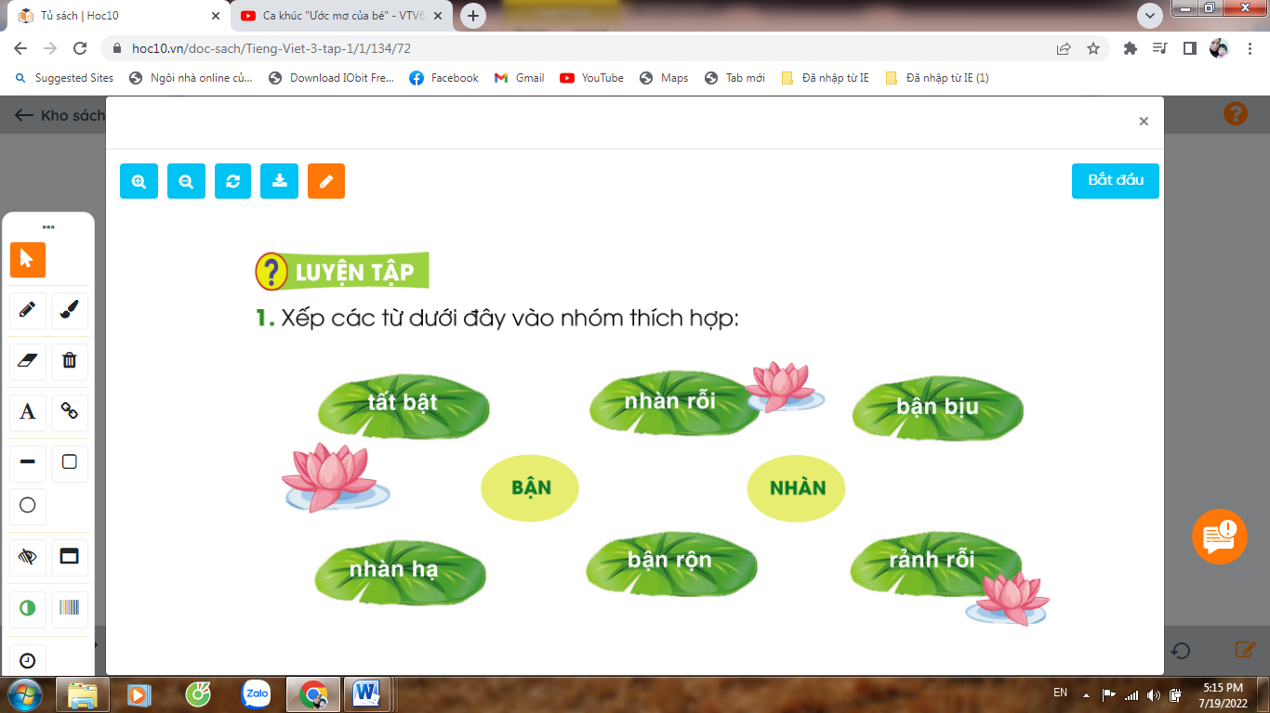  - GV giao nhiệm vụ làm việc chung cả lớp  - GV mời HS trình bày.  - Nhận xét chốt lại: 2 nhóm từ có nghĩa giống nhau: BẬN – tất bật,bận bịu, bận rộn; NHÀN – nhàn rỗi, nhàn hạ, rảnh rỗi.  2. Đặt câu với một từ trong bài tập trên:  Mẫu: Ngày mùa, ở nông thôn, nhà nào cũng bận rộn.  - GV yêu cầu HS đọc đề bài.  - GV giao nhiệm vụ làm việc nhóm 2  - GV mời HS trình bày.  - GV mời HS khác nhận xét.  - GV nhận xét tuyên dương | - 1-2 HS đọc yêu cầu bài.  - HS làm vở BT, 1 HS làm bảng phụ.  HS treo bảng phụ  - 1-2 HS đọc yêu cầu bài.  - HS làm việc nhóm 2, thảo luận làm bài tập vào VBT.  - Một số HS trình bày theo kết quả của mình:  - Các nhóm nhận xét.
5’ | 4. Vận dụng.
 | - GV tổ chức vận dụng để củng cố kiến thức và vận dụng bài học vào tực tiễn cho học sinh.  + Cho HS thi kể em đã làm những công việc gì để giúp đỡ bố mẹ ?  - Nhận xét, tuyên dương  - Nhận xét tiết học, dặt dò bài về nhà. | - HS tham gia để vận dụng kiến thức đã học vào thực tiễn.  - HS thi kể.  HS nhận xét  - Lắng nghe, rút kinh nghiệm.
IV. ĐIỀU CHỈNH SAU BÀI DẠY:
TUẦN 10 Thứ 5 / 14 / 11/2024
MÔN: GIÁO DỤC THỂ CHẤT
BÀI: ÔN ĐỘNG TÁC VƯƠN THỞ, TAY, CHÂN VÀ VẶN MÌNH

I. YÊU CẦU CẦN ĐẠT
1.về phẩm chất:
- Ôn động tác vươn thở, tay, chân và vặn mình. Biết hô nhịp và cách thức thực hiện động tác. Tự sửa sai động tác thông qua nghe, quan sát và tập luyện, để thực hiện nhiệm vụ học tập.
- Đoàn kết, nghiêm túc, tích cực trong tập luyện và hoạt động tập thể.
- Tích cực tham gia các trò chơi vận động, có trách nhiệm trong khi chơi trò chơi và hình thành thói quen tập luyện TDTT.
2.Về năng lực:
2.1.Về năng lực chung:
- Tự chủ và tự học: Tự xem trước khẩu lệnh, cách thực hiện động tác vươn thở, tay, chân và vặn mình trong sách giáo khoa.
- Giao tiếp và hợp tác: Thông qua các hoạt động nhóm để thực hiện các động tác và trò chơi.
2.2. Năng lực đặc thù
- NL chăm sóc SK: Biết thực hiện vệ sinh sân tập, thực hiện vệ sinh cá nhân để đảm bảo an toàn trong tập luyện. Biết điều chỉnh trang phục để thoải mái và tự tin khi vận động, biết điều chỉnh chế độ dinh dưỡng đảm bảo cho cơ thể.
- NL giải quyết vấn dề và sáng tạo: Thông qua việc học tập tích cực, chủ động tiếp nhận kiến thức và tập luyện.
- Tích cực, trung thực và chăm chỉ trong tập luyện.

II. ĐỒ DÙNG DẠY HỌC
- Giáo viên chuẩn bị: Trang phục thể thao, còi phục vụ trò chơi.
- Học sinh chuẩn bị: Giày thể thao, trang phục thể thao

III. CÁC HOẠT ĐỘNG DẠY HỌC CHỦ YẾU
Nội dung | Phương pháp, tổ chức và yêu cầu
 | TG | Hoạt động GV | Hoạt động HS
I. Hoạt động mở đầu  1. Nhận lớp  2. Khởi động  - Chạy nhẹ nhàng 1 vòng quanh sân tập.  - Xoay các khớp cổ tay, cổ chân, vai, hông, gối,...  3. Trò chơi.  - Trò chơi “Chuyển bóng theo hàng ngang”  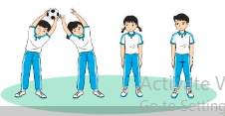  II. Hoạt động luyện tập.  1. Động tác vươn thở, tay, chân và vặn mình.  Tập đồng loạt  Tập theo tổ nhóm  Thi đua giữa các tổ  2.Trò chơi “Nhảy lò cò theo ô”  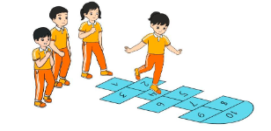  III. Vận dụng  - Thả lỏng cơ toàn thân.  - Củng cố hệ thống bài học  - Nhận xét và hướng dẫn tập luyện ở nhà. | 6-10 phút  1-2 phút  3-5 phút  1-2 phút  18-22 phút  12-15 phút  2-4 phút  3-5 phút  1-3 phút  4-6 phút | - Nghe cán bộ lớp báo cáo.  - Hỏi về sức khỏe của Hs.  - Cô trò chúc nhau.  - Phổ biến nội dung, nhiệm vụ và yêu cầu giờ học.  - GV di chuyển và quan sát, chỉ dẫn cho HS thực hiện.  -Gv tổ chức Hs chơi trò chơi.  - Gv hô nhịp 1 lần và giao cán sự lớp hô.  - Hs tập theo Gv.  - Gv quan sát, sửa sai cho Hs.  - Yêu cầu Tổ trưởng cho các bạn luyện tập theo khu vực.  - Gv quan sát, uốn nắn, sửa sai cho Hs.  - GV tổ chức cho HS thi đua giữa các tổ.  -Tuyên dương tổ tập đều, đúng nhất.  - GV nêu tên trò chơi, phổ biến luật chơi, cách chơi.  - Cùng hs nhắc lại luật chơi và cách chơi.  - Cho Hs chơi thử.  - Tổ chức cho Hs chơi.  - GV hướng dẫn.  - Gv cùng hs hệ thống lại bài (đưa câu hỏi).  - Nhận xét kết quả, ý thức, thái độ học của Hs.  - HD sử dụng SGK để Hs ôn lại bài và chuẩn bị bài sau. | - Cán sư tập trung lớp, điểm số, báo cáo sĩ số, tình hình lớp học cho Gv.  GV  * * * * * * * *  * * * * * * *  * * * * * * *  * * * * * * *  - Cán sự điều khiển lớp khởi động .  - Hs chơi đúng luật, nhiệt tình sôi nổi và đảm bảo an toàn.  * * * * * *  * * * * * *  * * * * * *  * * * * * *  GV  - Hs tiến hành tập luyện theo sự hướng dẫn của Gv và cán sự lớp.  - Hs thay phiên nhau hô nhịp.  * * * * *  * * *  * *  * * GV * * * *  * * *  * * * * *  - Từng tổ lên thi đua - trình diễn  - Hs nhắc lại luật chơi, cách chơi.  - Hs tiến hành chơi trò chơi dưới sự chỉ huy của Gv.  - Chơi trò đúng luật, nhiệt tình, sôi nổi và an toàn.  - HS thực hiện thả lỏng  - Hs cùng Gv hệ thống lại bài (HS quan sát SGK (tranh) trả lời)  GV  * * * * * * * *  * * * * * * *  * * * * * * *  * * * * * * *  - HS tập chung thực hiện theo hướng dẫn của GV và nhận hướng dẫn tập luyện ở nhà.

IV. ĐIỀU CHỈNH SAU TIẾT DẠY

Thứ Sáu / 15/ 11 /2024
MÔN:TIẾNG VIỆT
Bài: LÀM ĐƠN XIN CẤP THẺ ĐỌC SÁCH
I. YÊU CẦU CẦN ĐẠT:
1. Năng lực đặc thù:
– Dựa vào gợi ý, nói được những điều HS biết (hoặc thích, mong muốn) về thư viện của trường (hoặc thư viện nơi em sinh sống); trình bày các ý rõ ràng, chân thực, thái độ giao tiếp mạnh dạn, tự tin.
- Viết được Đơn xin cấp thẻ đọc sách ở thư viện trường (hoặc thư viện nơi em
sinh sống) theo mẫu cho sẵn. Biết viết hoa tên riêng, không mắc lỗi chính tả.
- Phát triển năng lực văn học: Biết nêu những suy nghĩ cá nhân về thư viện; yêu thích đọc sách.
2. Năng lực chung.
- Năng lực tự chủ, tự học: biết tự giải quyết nhiệm vụ học tập: phát biểu ý kiến, viết đơn theo mẫu.
- Năng lực giải quyết vấn đề và sáng tạo: biết vận dụng những điều đã biết để nói về thư viện; hoàn thành được lá đơn xin cấp thẻ đọc sách đúng thể thức
- Năng lực giao tiếp và hợp tác: biết cách trao đổi, nhận xét về một vấn đề văn hoá.
3. Phẩm chất.
- Phẩm chất chăm chỉ: Chăm chỉ luyện viết, rèn tính cẩn thận, óc thẩm mỹ khi viết chữ.
- Phẩm chất trách nhiệm: Giữ trật tự, học tập nghiêm túc.
II. ĐỒ DÙNG DẠY HỌC.
- Kế hoạch bài dạy..
- SGK và các thiết bị, học liệu phụ vụ cho tiết dạy.

III. HOẠT ĐỘNG DẠY HỌC.
TG | Hoạt động của giáo viên | Hoạt động của học sinh
5’ | 1. Khởi động:
 | - GV cho HS nghe và vận động theo bài hát để khởi động bài học.  - GV Nhận xét, tuyên dương.  - GV dẫn dắt vào bài mới | - HS hát  - HS lắng nghe.
15’ | 2. Khám phá.
 | Hoạt động 1: Chuẩn bị viết đơn.  Hãy nói những điều em biết (hoặc em thích, mong muốn) về thư viện trường em (hoặc thư viện nơi em sống).  - GV mời HS đọc yêu cầu bài.  - GV yêu cầu HS quan sát, đọc gợi ý.  - GV mời cả lớp thảo luận nhóm 2 trả lời câu hỏi  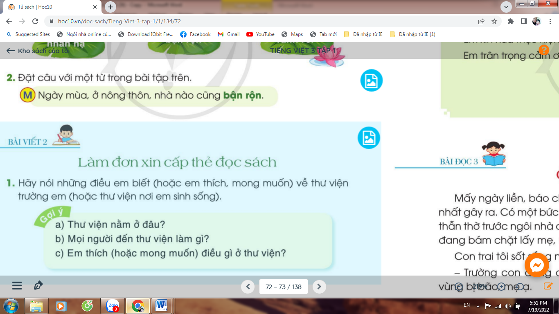  - GV mời các nhóm trình bày.  a) Thư viện nằm ở đâu?  b) Mọi người đến thư viện làm gi?  c) Em thích (hoặc mong muốn) điều gi ở thư viện?  - GV mời các nhóm khác nhận xét, trao đổi.  - GV nhận xét, bổ sung. | - 1-2 HS đọc yêu cầu bài.  - HS quan sát, đọc gợi ý  - HS thảo luận nhóm 2.  - Đại diện các nhóm trình bày.  + HS trả lời  +Đọc sách, ghi chép, trao đổi về sách, mượn sách,tổ chức câu lạc bộ ngoại khoá, ngâm thơ, kể chuyện, đọc diễn cảm,....  + VD: muốn thư viện rộng rãi, có chỗ ngồi đọc sách thoải mái,...  muốn thư viện được trang trí thật đẹp, có tranh ảnh để được ngắm trong lúc giải lao,...).  - Các nhóm khác nhận xét, trao đổi thêm
10’ | 3. Luyện tập.
 | 3.1. Hãy hoàn thành Đơn xin cấp thẻ đọc sách ở thư viện trường(hoặc thư viện nơi em sinh sống) theo mẫu sau  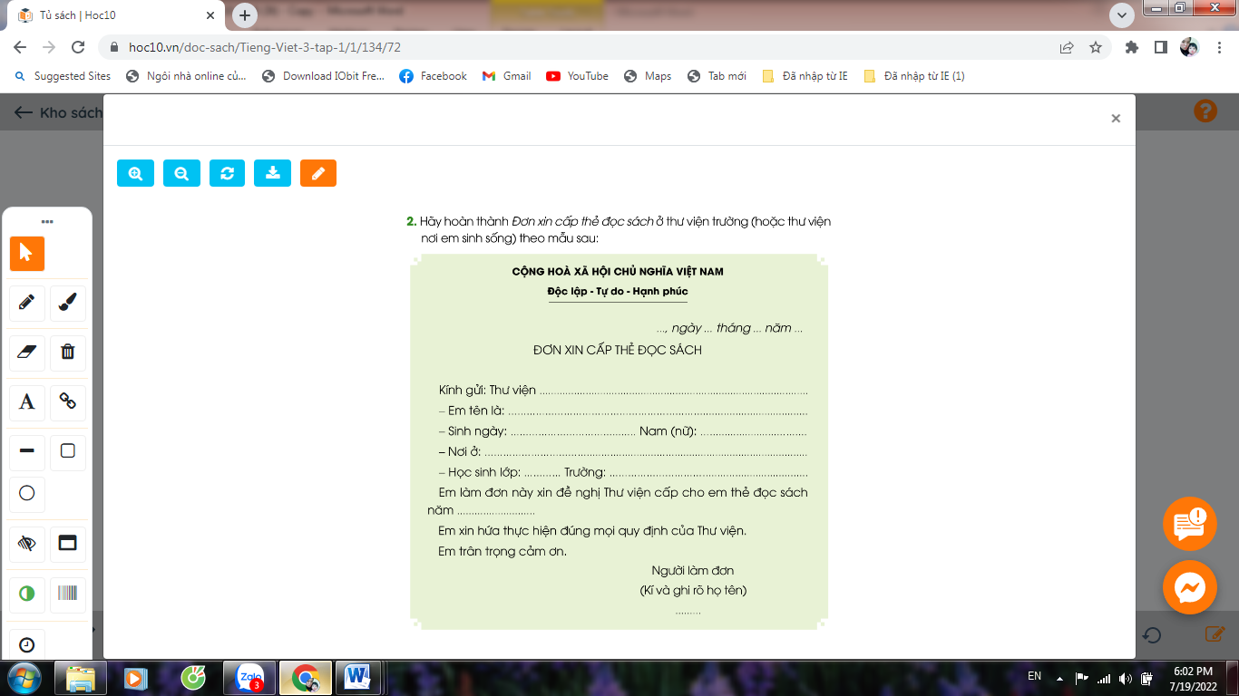  - GV giới thiệu về mẫu đơn mời HS viết vào vở ôli.  - GV theo dõi, giúp đỡ các em viết bài.  3.2. Giới thiệu sản phẩm.  - GV mời một số HS đọc kết quả bài làm của mình trước lớp.  - GV mời HS nhận xét  - GV nhận xét, tuyên dương.  - GV thu một số bài chấm và nhận xét cung cả lớp. | HS đọc yêu cầu  - HS viết bài vào vở ôli.  - 1-3 HS đọc bài viết của mình trước lớp  - HS khác nhận xét  - HS nộp vở để GV chấm bài.
5’ | 4. Vận dụng.
 | - Khi đến thư viện đọc sách em cần lưu ý điều gì?  - Nhận xét, tuyên dương  - Nhận xét tiết học, dặt dò bài về nhà. | + Tuân thủ theo nội quy của thư viện: giữ gìn sách, giữ vệ sinh, đọc xong cần để sách gọn gàng..  - Lắng nghe, rút kinh nghiệm.
IV. ĐIỀU CHỈNH SAU BÀI DẠY:
Thứ Sáu / 15/ 11/ 2024
MÔN:TOÁN
Bài 32: NHÂN VỚI SỐ CÓ MỘT CHỮ SỐ
I. YÊU CẦU CẦN ĐẠT:
1. Năng lực đặc thù:
- Biết cách đặt tính và thực hiện được phép tính nhân số có hai chữ số với số có một chữ số trong phạm vi 1 000 (không nhớ).
- Thực hiện được nhân nhẩm trong những trường hợp đơn giản.
- Vận dụng được kiến thức, kĩ năng về phép nhân đã học vào giải quyết một số tình huống gắn với thực tế.
2. Năng lực chung.
- Năng lực giải quyết vấn đề, năng lực tư duy và lập luận toán học.
- Năng lực giao tiếp toán học thông qua hoạt động khám phá kiến thức mới và hoạt động giải quyết các bài toán.
- Năng lực giao tiếp và hợp tác: hoạt động nhóm.
3. Phẩm chất.
- Phẩm chất nhân ái: Có ý thức giúp đỡ lẫn nhau trong hoạt động nhóm để hoàn thành nhiệm vụ.
- Phẩm chất chăm chỉ: Chăm chỉ suy nghĩ, trả lời câu hỏi; làm tốt các bài tập.
- Phẩm chất trách nhiệm: Giữ rật tự, biết lắng nghe, học tập nghiêm túc.
II. ĐỒ DÙNG DẠY HỌC
- Kế hoạch bài dạy.
- Bộ đồ dùng Toán 3
- 3 hộp bút màu.
- Một số tình huống đơn giản có liên quan đến phép nhân số có hai chữ số với số có một chữ số (không nhớ trong phạm vi 1000.

III. HOẠT ĐỘNG DẠY HỌC
TG | Hoạt động của giáo viên | Hoạt động của học sinh
5’ | 1. Khởi động:
 | - GV tổ chức trò chơi để khởi động bài học.  + Câu 1: Tính nhẩm: 30 x 2 = ?  10 x 5 = ?  - GV Nhận xét, tuyên dương.  - GV dẫn dắt vào bài mới | - HS tham gia trò chơi  + Trả lời: 30 x 2 = 60  + Trả lời: 10 x 5 = 50  - HS lắng nghe.
15’ | 2. Khám phá:
 | *HS quan sát tranh, nêu phép tính tìm số quả xoài trong cả 3 hộp:  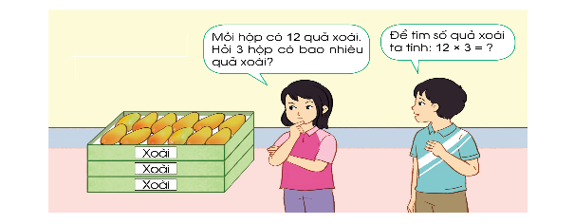  - GV nêu bài toán trong SGK: Mỗi hộp có 12 chiếc bút màu. Hỏi 3 hộp có bao nhiêu chiếc bút màu?.  - Thay vì phải cộng nhiều số giống nhau ta có thể thực hiện bằng phép tính gì?.  - GV viết phép nhân 12 x 3 và hướng dẫn HS đặt tính và tính như SGK  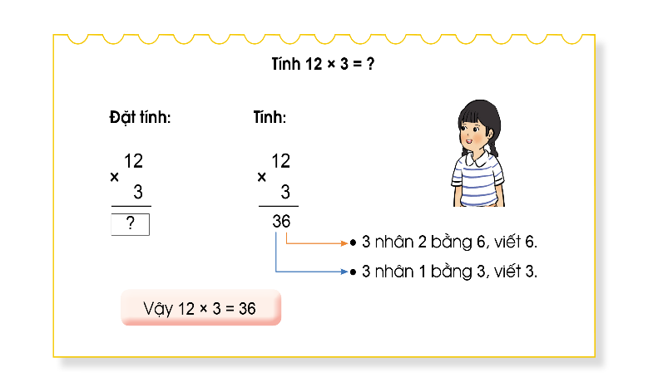  12 * 3 nhân 2 bằng 6, viết 6  3 * 3 nhân 1 bằng 3, viết 3  36  + Viết kết quả: 12 x 3 = 36  Lưu ý: GV không cần viết lời tính lên bảng.  -GV chốt lại các bước thực hiện kĩ thuật tính viết: 12 x 3 = ?. HS nhắc lại.  - GV chốt kết quả phép tính và cách nhân số có hai chữ số với số có môt chữ số: 12 x 3 = 36.  - GV nêu một phép tính khác để HS thực hiện trên bảng con, chẳng hạn 21 x 3=?  Lưu ý: Khi học các bảng nhân (ở Chủ đề 1), do cơ chế nhân nhẩm nên thường viết kết quả từ trái sang phải. Nay chuyển sang kĩ thuật nhân viết, HS phải chú ý điều chỉnh thao tác đi từ phải sang trái, từ dưới nhân lên. | - 1 HS nêu phép tính:  12 + 12 + 12 = 36.  - HS trả lời: Phép nhân: 12 x 3  - HS tính 12 x 3 = ?  - HS thảo luận cách đặt tính và tính.  - Đại diện nhóm nêu cách làm.  + Đặt tính: Viết 12, viết số 3 dưới số 12 sao cho đơn vị thẳng cột đơn vị.  + Thực hiện nhân lần lượt từng chữ số từ phải sang trái, từ dưới nhân lên:  - HS thực hiện một số phép tính khác trên bảng con để củng cố cách thực hiện và nói cho bạn nghe cách làm.
10’ | 3. Luyện tập
 | Bài 1. (Làm việc cá nhân) Tính.  - GV yêu cầu HS thực hiện phép tính (theo mẫu đã học).  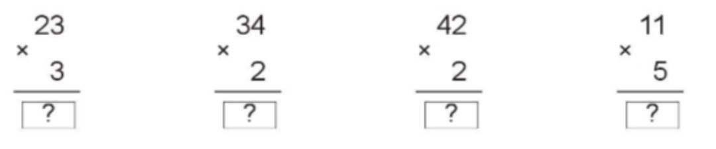  GV yêu cầu HS thực hiện:  - Tính rồi viết kết quả của phép tính.  - Sau đó thực hiện lại vào vở rồi đổi vở kiểm tra chéo, nói cách làm cho bạn nghe.  - Nhắc lại cách nhân lần lượt từ phải sang trái, từ dưới nhân lên, viết kết quả thẳng cột.  - GV nhận xét, tuyên dương.  Bài 2: (Làm việc nhóm 2) Đặt tính rồi tính.  - GV chia nhóm 2, các nhóm làm việc vào phiếu học tập nhóm.  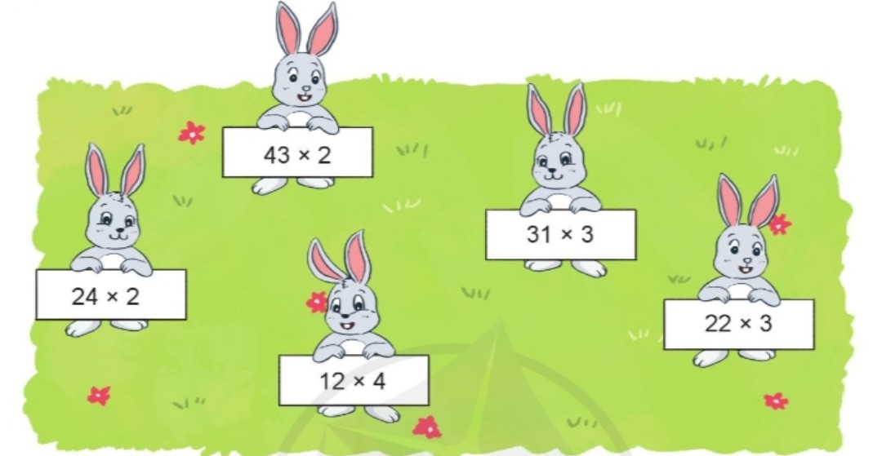  - Các nhóm trình bày kết quả, nhận xét lẫn nhau.  GV chữa bài, chỉnh sửa các lỗi đặt tính và tính cho HS.  Lưu ý: Nếu có thời gian, GV có thể tổ chức cho HS tự lấy ví dụ về phép nhân (không nhớ) tương tự rồi đổ bạn thực hiện.  - GV Nhận xét, tuyên dương.  Bài 3: (Làm việc nhóm 4) Giải toán lời văn?  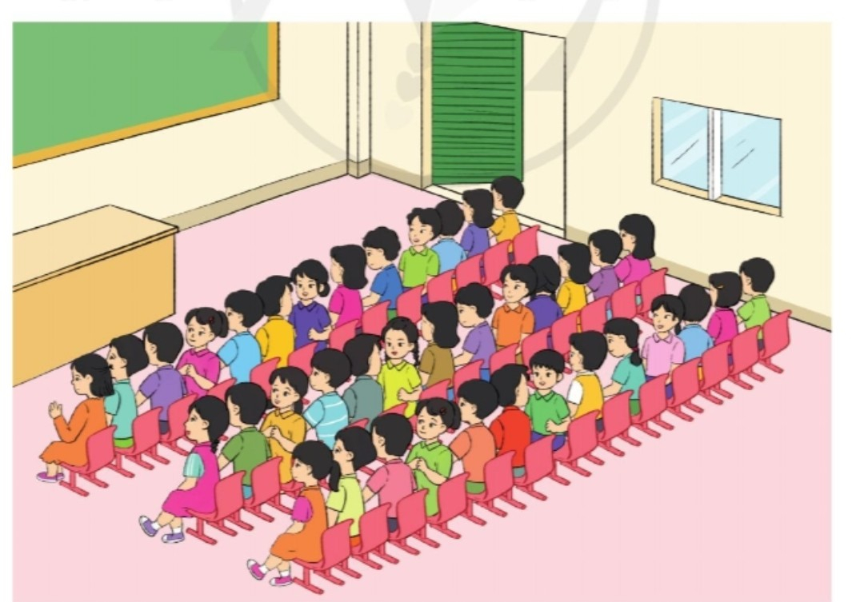  - GV yêu cầu HS đọc đề bài.  - Bài toán cho biết gì?  - Bài toán hỏi gì?  - GV cùng HS tóm tắt:  + Có: 3 hàng ghế  + Mỗi hàng ghế: 3 người  + Có tất cả:....người?  - GV chia lớp thành các nhóm 4, thảo luận và làm bài giảng trên phiếu bài tập nhóm.  - HS kiểm tra lại phép tính đã đúng chưa, câu trả lời đã phù hợp chưa, dạng toán này cần chú ý gì khi thực hiện.  -GV nên khuyến khích HS suy nghĩ và nói theo cách của các em, viết câu lời giải rõ ràng theo cách suy nghĩ của mình.  - Gọi các nhóm trình bày, HS nhận xét lẫn nhau.  - GV nhận xét tuyên dương các nhóm.  - Vậy để biết trong phòng đó có tất cả bao nhiêu người? Em làm bằng phép tính nào?  - GV cho HS ghi lại bài giải vào vở.  Lưu ý: Nếu còn thời gian, GV thay đổi dữ liệu hoặc phép tính của bài toán. Chẳng hạn: Trong phòng có 4 hàng ghế, mỗi hàng có 12 người ngồi. Hỏi trong phòng có tất cả bao nhiêu người ngồi? | - HS làm bảng con.  - HS giơ bảng nêu cách thực hiện:  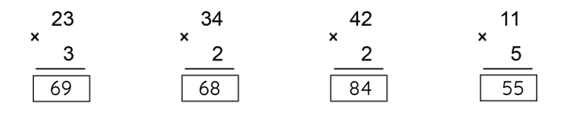  - Đổi vở kiểm tra chéo, nói cách làm cho bạn nghe.  - Nhắc lại cách nhân lần lượt từ phải sang trái, từ dưới nhân lên, viết kết quả thẳng cột.  - HS theo dõi  - HS làm việc theo nhóm.  43 x 2 86 24 x 2 48 12 x 4 48 31 x 3 93 22 x 3 66  - HS đọc đề bài  - HS nêu  Có: 3 hàng ghế, mỗi hàng ghế: 3 người  Có tất cả:....người?  - HS làm việc nhóm 4. Thảo luận và hoàn thành bài tập vào phiếu bài tập nhóm.  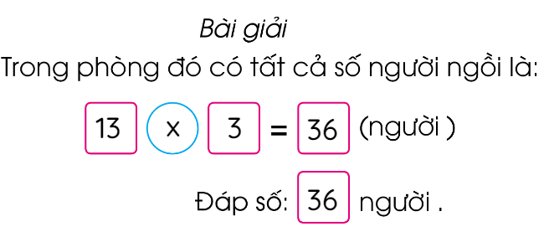  - Các nhóm nhận xét lẫn nhau.  - HS trả lời: Phép nhân: 13 x 3  - HS ghi lại bài giải vào vở.
5’ | 4. Vận dụng.
 | - GV tổ chức cho HS thi giải nhanh tính đúng bài toán sau:  + Tính nhanh: 22 x 2=?  - Nhận xét, tuyên dương  -Qua bài học hôm nay, các em biết thêm được điều gì?  - Khi đặt tính và tính, em nhắn bạn cần lưu ý những gì?  - GV nhận xét tiết học. | - HS thi đua tính nhẩm nhanh, tính đúng bài toán.  - HS trình bày.  - Cả lớp nhận xét.  - HS trả lời: Em biết đặt tính và tính khi nhân số có hai chữ số với số có một chữ số (không nhớ).  - Em cần nhớ cách nhân lần lượt từ phải sang trái, từ dưới nhân lên, viết kết quả thẳng cột.
IV. ĐIỀU CHỈNH SAU BÀI DẠY:

TUẦN 10 Thứ Sáu/ 15 /11 năm 2024
MÔN: GIÁO DỤC THỂ CHẤT
BÀI 3: ĐỘNG TÁC LƯNG - BỤNG VÀ ĐỘNG TÁC PHỐI HỢP

I. YÊU CẦU CẦN ĐẠT
1.về phẩm chất:
- Học động tác lưng - bụng và phối hợp. Bước đầu biết hô nhịp và cách thức thực hiện động tác. Tự sửa sai động tác thông qua nghe, quan sát và tập luyện, để thực hiện nhiệm vụ học tập.
- Đoàn kết, nghiêm túc, tích cực trong tập luyện và hoạt động tập thể.
- Tích cực tham gia các trò chơi vận động, có trách nhiệm trong khi chơi trò chơi và hình thành thói quen tập luyện TDTT.
2.Về năng lực:
2.1.Về năng lực chung:
- Tự chủ và tự học: Tự xem trước khẩu lệnh, cách thực hiện động tác lưng bụng và phối hợp trong sách giáo khoa.
- Giao tiếp và hợp tác: Thông qua các hoạt động nhóm để thực hiện các động tác và trò chơi.
2.2. Năng lực đặc thù
- NL chăm sóc SK: Biết thực hiện vệ sinh sân tập, thực hiện vệ sinh cá nhân để đảm bảo an toàn trong tập luyện. Biết điều chỉnh trang phục để thoải mái và tự tin khi vận động, biết điều chỉnh chế độ dinh dưỡng đảm bảo cho cơ thể.
- NL giải quyết vấn dề và sáng tạo: Thông qua việc học tập tích cực, chủ động tiếp nhận kiến thức và tập luyện.
- Tích cực, trung thực và chăm chỉ trong tập luyện.

II. ĐỒ DÙNG DẠY HỌC
- Giáo viên chuẩn bị: Tranh ảnh động tác lưng bụng và phối hợp, trang phục thể thao, còi phục vụ trò chơi.
- Học sinh chuẩn bị: Giày thể thao, trang phục thể thao

III. CÁC HOẠT ĐỘNG DẠY HỌC CHỦ YẾU
Nội dung | Phương pháp, tổ chức và yêu cầu
 | TG | Hoạt động GV | Hoạt động HS
I. Hoạt động mở đầu  1. Nhận lớp  2. Khởi động  - Chạy nhẹ nhàng 1 vòng quanh sân tập.  - Xoay các khớp cổ tay, cổ chân, vai, hông, gối,..  3. Trò chơi.  - Trò chơi “Làm theo hiệu lệnh”  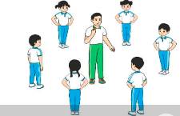  II. Hoạt động hình thành kiến thức.  * Động tác lưng - bụng.  + TTCB: Đứng nghiêm  + Nhịp 1: Chân trái bước lên trước. hai tay gập khủy trước ngực, lòng bàn tay úp, đầu ngửa.  + Nhịp 2: Thu chân trái về tư thế hai chân đứng rộng bằng vai, cúi gập thân, gối thẳng; hai tay ngang gối, mắt nhìn theo tay.  + Nhịp 3: Gập thân sâu hơn, ngón tay với xuống mũi bàn chân.  + Nhịp 4: Về TTCB.  + Nhịp 5, 6, 7,8 như nhịp 1, 2, 3, 4 nhưng đổi bên.  * Động tác toàn thân.  + TTCB: Đứng nghiêm  + Nhịp 1: Chân trái bước lên trước, khụy gối; hai tay đưa lên cao chếch chữ V, lòng bàn tay hướng vào nhau; mắt nhìn theo tay.  + Nhịp 2: Thu chân trái về sát chân phải, gối thẳng; cúi gập thân; ngón tay với xuống mũi bàn chân; mắt nhìn theo tay.  + Nhịp 3: Khụy gối, hai tay đưa ra trước, lòng bàn tay úp; mắt nhìn thẳng.  + Nhịp 4: Về TTCB.  + Nhịp 5, 6, 7,8 như nhịp 1, 2, 3, 4 nhưng đổi bên.  III. Hoạt động luyện tập.  1. Động tác lưng – bụng và toàn thân.  Tập đồng loạt  Tập theo tổ nhóm  Thi đua giữa các tổ  2.Trò chơi “Đi theo đường thẳng”  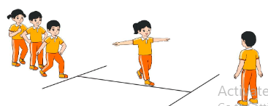  IV. Vận dụng  - Thả lỏng cơ toàn thân.  - Củng cố hệ thống bài học  - Nhận xét và hướng dẫn tập luyện ở nhà. | 6-10 phút  1-2 phút  3-5 phút  1-2 phút  5-7 phú  10-15 phút  8-10 phút  2-4 phút  3-5 phút  1-3 phút  4-6 phút | - Nghe cán bộ lớp báo cáo.  - Hỏi về sức khỏe của Hs.  - Cô trò chúc nhau.  .  - Phổ biến nội dung, nhiệm vụ và yêu cầu giờ học.  - GV di chuyển và quan sát, chỉ dẫn cho HS thực hiện.  -Gv tổ chức Hs chơi trò chơi.  - Cho HS quan sát tranh  - GV làm mẫu động tác kết hợp phân tích kĩ thuật động tác.  - Hô nhịp và thực hiện động tác mẫu, hướng dẫn Hs thực hiện đt.  - Gv quan sát, uốn nắm và sửa sai cho Hs.  - Gv hô nhịp 1 lần và giao cán sự lớp hô.  - Hs tập theo Gv.  - Gv quan sát, sửa sai cho Hs.  - Yêu cầu Tổ trưởng cho các bạn luyện tập theo khu vực.  - Gv quan sát, uốn nắn, sửa sai cho Hs.  - GV tổ chức cho HS thi đua giữa các tổ.  -Tuyên dương tổ tập đều, đúng nhất.  - GV nêu tên trò chơi, phổ biến luật chơi, cách chơi.  - Cùng hs nhắc lại luật chơi và cách chơi.  - Cho Hs chơi thử.  - Tổ chức cho Hs chơi.  - GV hướng dẫn.  - Gv cùng hs hệ thống lại bài (đưa câu hỏi).  - Nhận xét kết quả, ý thức, thái độ học của Hs.  - HD sử dụng SGK để Hs ôn lại bài và chuẩn bị bài sau. | - Cán sư tập trung lớp, điểm số, báo cáo sĩ số, tình hình lớp học cho Gv.  GV  * * * * * * * *  * * * * * * *  * * * * * * *  * * * * * * *  - Cán sự điều khiển lớp khởi động .  - Hs chơi đúng luật, nhiệt tình sôi nổi và đảm bảo an toàn.  - Hs lắng nghe, tiếp thu và ghi nhớ.  - Tập luyện theo sự hướng dẫn của Gv.  GV  * * * * * * * *  * * * * * * *  * * * * * * *  * * * * * * *  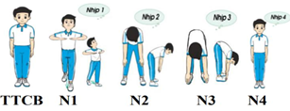  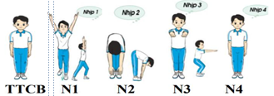  * * * * * *  * * * * * *  * * * * * *  * * * * * *  GV  - Hs tiến hành tập luyện theo sự hướng dẫn của Gv và cán sự lớp.  - Hs thay phiên nhau hô nhịp.  * * * * *  * * *  * *  * * GV * * * *  * * *  * * * * *  - Từng tổ lên thi đua - trình diễn  - Hs nhắc lại luật chơi, cách chơi.  - Hs tiến hành chơi trò chơi dưới sự chỉ huy của Gv.  - Chơi trò đúng luật, nhiệt tình, sôi nổi và an toàn.  - HS thực hiện thả lỏng  - Hs cùng Gv hệ thống lại bài (HS quan sát SGK (tranh) trả lời)  GV  * * * * * * * *  * * * * * * *  * * * * * * *  * * * * * * *  - HS tập chung thực hiện theo hướng dẫn của GV và nhận hướng dẫn tập luyện ở nhà.

IV. ĐIỀU CHỈNH SAU TIẾT DẠY

